T.C.
ARMUTLU KAYMAKAMLIĞI
FISTIKLI MUTLUHAN İLKOKULU/ORTAOKULU

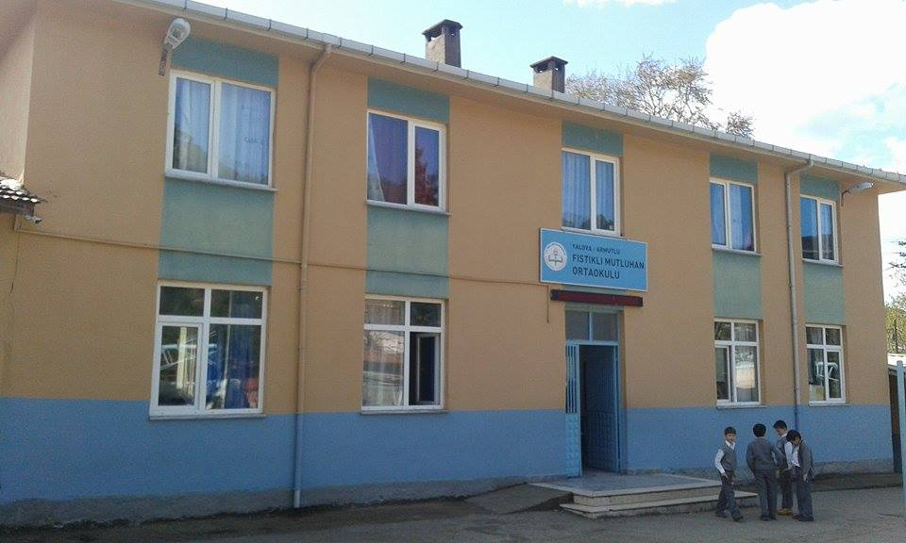

FISTIKLI MUTLUHAN İLKOKULU/ORTAOKULU
2015 – 2019 DÖNEMİ
STRATEJİK PLANI
FISTIKLI/2016

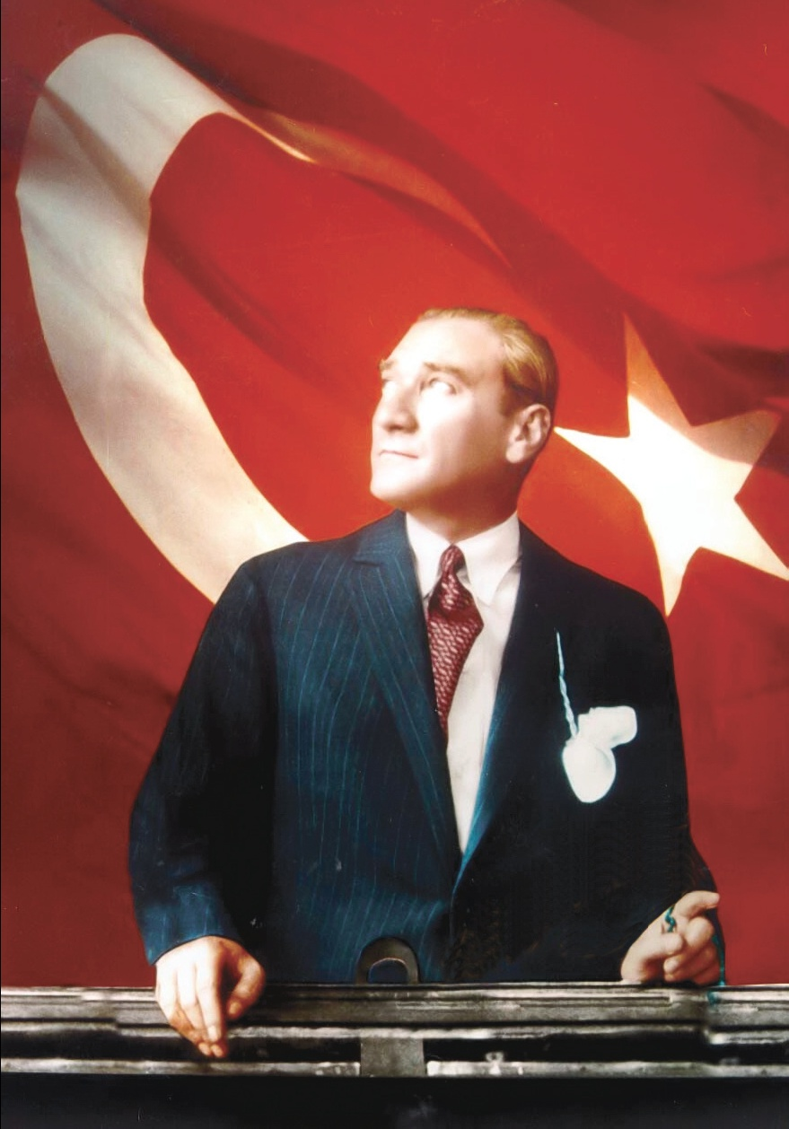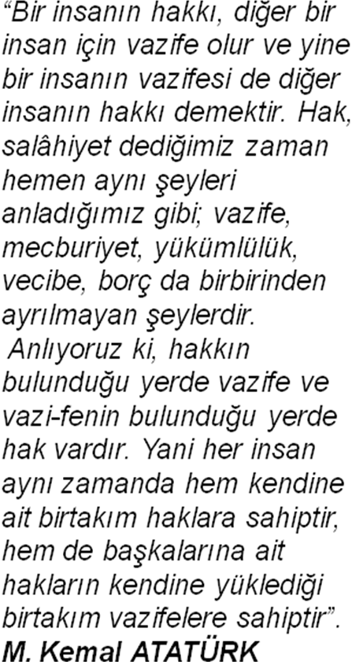

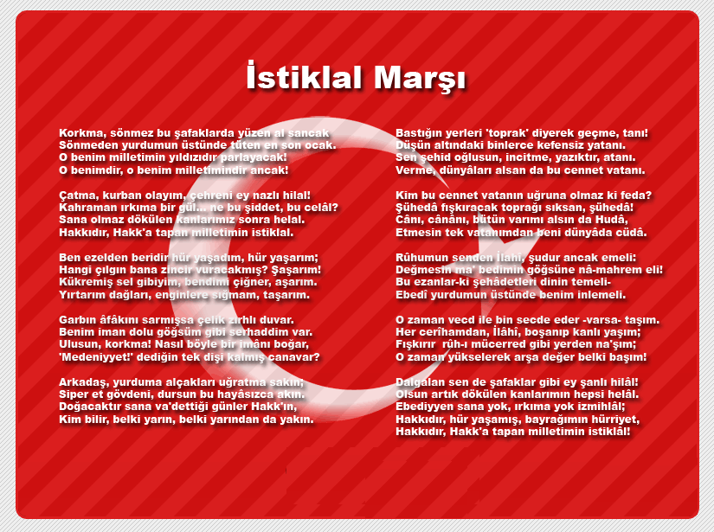

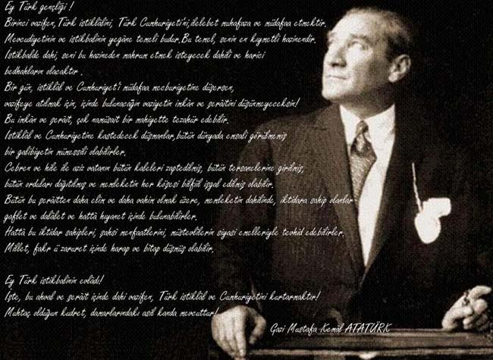

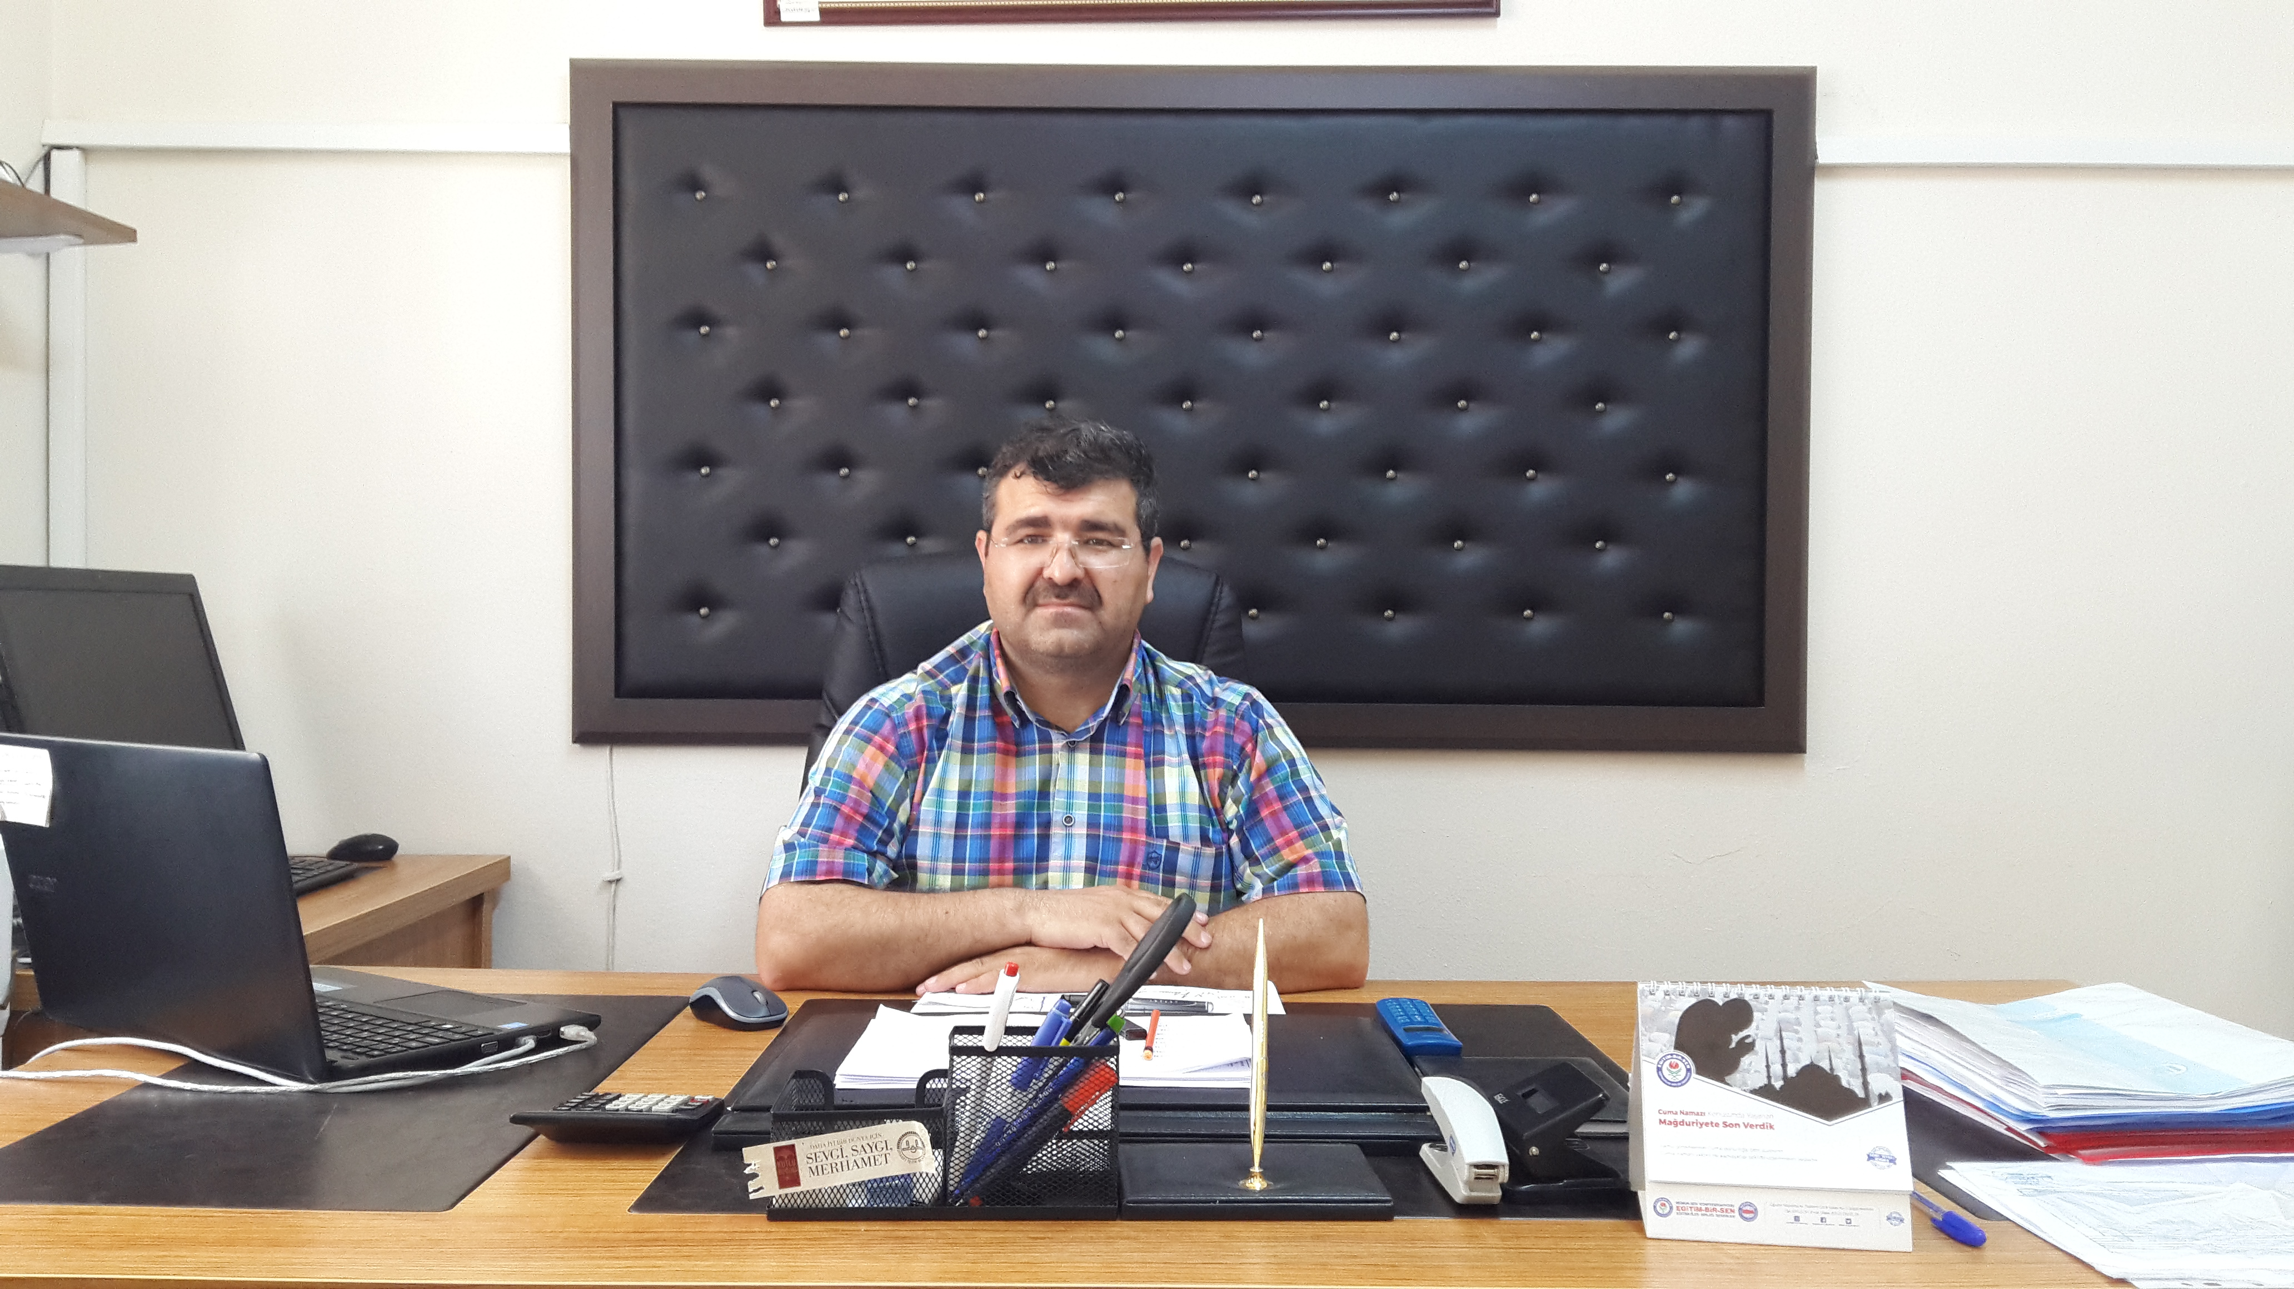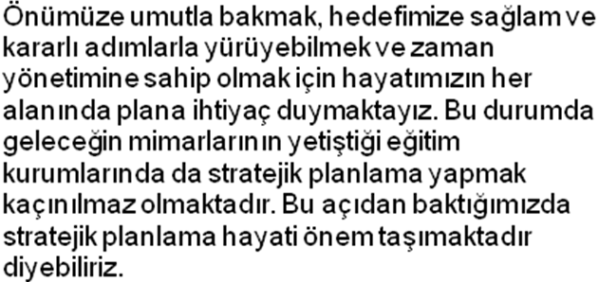

Önümüzü daha net bir şekilde görmek, başarıya ulaşan yolda emin adımlarla ilerlemek için en temelden en zirveye kadar tüm basamakların eylemlerini belirli bir plan çerçevesinde gerçekleştirmeleri gerekmektedir
Başarı, tesadüfler sonucu elde edilen bir olgu değildir. Kazanılan her başarının ardında bir plan ve program vardır. Plan, bir sorun ya da bir konu üzerinde, bireysel ya da gruplar halinde bilgi, beceri, alışkanlık ve değerler kazandırmak amacıyla hazırlanan bir yol haritasıdır.
Kısa, orta ve uzun vadeli olarak hazırlanacak bir plan bize nerede, ne zaman hangi adımları atmamız gerektiğini gösterir ve söyler. Plansız yapılan çalışmalar, işlerin gelişi güzel yürümesine, aksaklıklara, zaman, malzeme ve emek kaybına yol açar. Eğitim-öğretimi gerçek amacından uzaklaştırır. İyi bir planlama öğretim etkinliklerinin akıcı ve düzenli olarak yürütülmesinde en önemli etkendir.
Bizler eğer bugünden yarını görebilmeyi başarırsak, yarın için sağlam temelleri bugünden atarsak gelecek nesillerin yaşam standartlarını da büyük ölçüde yükseltmiş oluruz. Bu manada tüm çalışan personelimiz ve öğrencilerimize başarılar diliyorum.

Ahmet KEVEN
Okul Müdürü

STRATEJİK PLANLAMA
Bilginin hızla yayıldığı dünyamızda bilginin dağıtıcısı ve yorumlayıcısı olan okullar, hayati bir önem arz etmektedir. Okullar, toplumların kültürel zenginliklerini yaşatması ve çağın gelişmelerine yön vermesi bakımından stratejik öneme sahip örgütlerin başında gelmektedir. Bu nedenle okulların işlevlerini verimli bir şekilde yerine getirmesinde önemli olabilecek faktörlerden biri de okullarda hazırlanan stratejik planlardır. Son yıllarda stratejik planlar, hızlı değişim ve bunun getirdiği sorunlara çözüm üretme sürecinde sıklıkla kullanılmaktadır. Stratejik planlamanın eğitime uygulanması çabalarının geleneksel planlamaya alternatif olarak çıktığı görülmektedir
Örgüt, stratejik planlama ile “gelecekte ne yapacağını” belirlemiş olacaktır. Bu özellikleri ile stratejik plan, yapılacak çalışmalara yön verecek ve önceliklerin tespitine yardımcı olacaktır. Stratejik planlamayı diğer planlardan ayıran en önemli özelliklerden bazıları şunlardır :
• Uzun süreli olması, • Amaç ve işlevlerine göre farklı verilerden oluşması, • Uzun süreli amaçları ve ileride meydana gelebilecek sonuçları kapsaması, • Çevresel faktörlerin incelenmesine büyük önem vermesi ve yapılacaklar üzerinde ayrıntılı bir biçimde durması şeklinde sayılabilir.
Eğitimde stratejik planlama, eğitim sistemi/okul ve çevresi arasındaki ilişkileri çözümleyerek yön ve amaçların belirlenmesi, örgütün yenileştirilerek etkinlik ve eylem planlarının yapılması ve bu doğrultuda eğitimsel kaynakların yeniden sağlanmasıdır
Fıstıklı Mutluhan İlkokulu/Ortaokulunun hazırladığı “Stratejik Planlama”, kurumda her kademede görev yapanların katılımlarını ve kurum yöneticilerinin tam desteğini içeren, sonuç almaya yönelik çabaların bütününü teşkil eder. Bu anlamda paydaşların, kurumun vizyonu, misyonu, hedefleri ve performans ölçümlerinin belirlenmesinde aktif rol oynamasını ifade eder. Fıstıklı Mutluhan İlkokulu/Ortaokulunun Stratejik Planı, Armutlu İlçe Milli Eğitim Müdürlüğünün Stratejik Planında olduğu gibi aşağıdaki beş temel soruya yanıt olacak şekilde planlanmıştır.
• NEREDEYİZ? • NEREDE OLMAYI İSTİYORUZ? • GELİŞMEMİZİ NASIL ÖLÇEBİLİRİZ? • HEDEFİMİZE NASIL ULAŞABİLİRİZ? • NASIL DENETLEYEBİLİRİZ?
Bu sorulara verilecek yanıtlar ve stratejik planın diğer unsurları hazırlayacağımız stratejik planın içeriğini oluşturur. Planlama; amaçların belirlenmesi, bu amaçlara ulaşılacak yöntemlerin hazırlanması, yöntemlerin uygulanması, sonuçların izlenmesi, değişen koşullar çerçevesinde başlangıçta belirlenen aşamaların yeniden düzenlenmesini içeren dinamik bir süreçtir.
Bütün Stratejik Planlarda olduğu gibi, Fıstıklı Mutluhan İlkokulu/Ortaokulunun hazırladığı Stratejik Planın uygulanmasında da kurum çalışanlarının tamamının desteği gerekmektedir. Fıstıklı Mutluhan İlkokulu/Ortaokulunun Stratejik Planının hazırlanmasında, Armutlu İlçe Milli Eğitim Müdürlüğünün hazırladığı Stratejik Plan önemli rol oynamıştır. Stratejik Planımızın hazırlanmasında, Milli Eğitim Bakanlığı Strateji Geliştirme Başkanlığının “Eğitimde Stratejik Planlama Kılavuzu” ile belirlediği ölçütlere sadık kalınmış; mümkün olan bütün birimlerin katılımı sağlanmaya çalışılmış, tüm değişen koşullar dikkate alınmıştır.
Okulumuz, hazırladığı stratejik plan doğrultusunda hareket ederek bazı noktalarda yaptığı değerlendirmelerle okul gelişimine büyük katkı getireceği inancındadır.
Fıstıklı Mutluhan İlkokulu/Ortaokulu Stratejik Planlama Ekibi
İÇİNDEKİLER | SAYFA NO
SUNUŞ | 5
GİRİŞ | 6
- BÖLÜM: STRATEJİK PLAN HAZIRLIK SÜRECİ
- Amaç | 10
- Kapsam | 10
- Yasal Dayanak | 10
- Üst Kurul ve Stratejik Plan Ekibi | 11
- Çalışma Takvimi | 12
- BÖLÜM: DURUM ANALİZİ
- Tarihi Gelişim | 13
- Yasal Yükümlülükler ve Mevzuat Analizi | 14
- Faaliyet Alanları, Ürün ve Hizmetler | 16
- Paydaş Analizi | 18
- Kurum İçi Analiz | 19
- Örgütsel Yapı | 20
- İnsan Kaynakları | 22
- Teknolojik Düzey | 28
- Mali Kaynaklar | 29
- İstatistikî Veriler | 30
- Kurum Dışı analiz | 32
- PEST Analizi | 32
- Üst Politika Belgeleri | 34
- GZFT Analizi | 34
- Sorun Alanları | 35
- BÖLÜM: GELECEĞE YÖNELİM VE MALİYETLENDİRME
- Vizyon | 37
- Misyon | 37
- Temel Değerler ve İlkeler | 38
- Temalar- Amaçlar- Hedefler- Performans Göstergeleri | 40
- Maliyetlendirme | 45
- Stratejik Eylem Planları | 46
- BÖLÜM: İZLEME ve DEĞERLENDİRME
  - Raporlama
    - İzleme Raporları
    - Faaliyet Raporları
EKLER

KURUM KİMLİK BİLGİSİ
Kurum Adı | FISTIKLI MUTLUHAN İLKOKULU VE ORTAOKULU
Kurum Statüsü | (X) Kamu ( ) Özel
Kurumda Çalışan Personel Sayısı | Yönetici : 2  Öğretmen : 12  Memur : 0  Hizmetli : 1 (İş-Kur TYP)
Öğrenci Sayısı | 147
Öğretim Şekli | (X) Normal ( )İkili
KURUM İLETİŞİM BİLGİLERİ
Kurum Telefonu / Fax | Tel. : 0226-5356030  Faks : 0226-5356030
Kurum Web Adresi | www.fistikliio.meb.k12.tr / www.fistiklioo.meb.k12.tr
Mail Adresi | 718058@meb.k12.tr / 718049@meb.k12.tr
Kurum Adresi | Mahalle : Fıstıklı Köyü  Posta Kodu : 77500  İlçe : Armutlu  İli : Yalova
Kurum Müdürü | Ahmet KEVEN GSM Tel: 05436480272
Kurum Müdür Yardımcıları | İsmail Hakan BAKIR GSM Tel : 05065522542

1. BÖLÜM

STRATEJİK PLAN
HAZIRLIK SÜRECİ

  - STRATEJİK PLANIN AMACI
Bu stratejik plan ile amaçlanan, okul ile çevre ilişkilerini geliştirmeyi, okul gelişimini sürekli kılmayı, belirlenen stratejik amaçlarla, ülkemize, çevresine faydalı, kendi ile barışık, düşünen ve özgün üretimlerde “bende varım” diyebilen nesiller yetiştirilmesi amacını taşımaktadır. Bu stratejik plan dokümanı Fıstıklı Mutluhan İlkokulu/Ortaokulu 2015 - 2019 yıllarına dönük stratejik amaçlarını, hedeflerini ve performans göstergelerini kapsamaktadır.
  - STRATEJİK PLANIN KAPSAMI
Bu stratejik plan dokümanı Fıstıklı Mutluhan İlkokulu / Ortaokulunun mevcut durum analizi değerlendirmeleri doğrultusunda, 2015–2019 yıllarında geliştireceği amaç, hedef ve stratejileri kapsamaktadır.
MAÇ
  - STRATEJİK PLANIN YASAL DAYANAKLARI
SIRA NO | DAYANAĞIN ADI
1 | 5018 yılı Kamu Mali Yönetimi ve Kontrol Kanunu
2 | Milli Eğitim Bakanlığı Strateji Geliştirme Başkanlığının 2013/26 Nolu Genelgesi
3 | Milli Eğitim Bakanlığı 2015-2019 Stratejik Plan Hazırlık Programı
4 | Armutlu İlçe Milli Eğitim Müdürlüğü Stratejik Planı
5 | Milli Eğitim Şura Kararları
6 | Tübitak Vizyon 2023 Eğitim ve İnsan Kaynakları Raporları

  - STRATEJİK PLAN ÜST KURULU VE STRATEJİK PLAN EKİBİ
STRATEJİK PLAN ÜST KURULU
SIRA NO | ADI SOYADI | GÖREVİ
1 | Ahmet KEVEN | OKUL MÜDÜRÜ
2 | İsmail Hakan BAKIR | MÜDÜR YARDIMCISI
3 | Fatma KAYTAN | ÖĞRETMEN
4 | TEVFİK EKEN | OKUL AİLE BİRLİĞİ BAŞKANI
5 | BÜLENT ZEYBEK | OKUL AİLE BİRLİĞİ YÖNETİM KURULU ÜYESİ

STRATEJİK PLANLAMA EKİBİ
SIRA NO | ADI SOYADI | GÖREVİ
1 | İsmail Hakan BAKIR | MÜDÜR YARDIMCISI
2 | Volkan DEMİRALP | ÖĞRETMEN
3 | Fatma Kaytan | ÖĞRETMEN
4 | Hakan ÖĞÜŞLÜ | ÖĞRETMEN
5 | Funda GÜLTEKİN | ÖĞRETMEN
6 | Hanifi MALKOÇ | ÖĞRETMEN
7 | YILDIZ POLAT | GÖNÜLLÜ VELİ
8 | ALİ ERHAN | GÖNÜLLÜ VELİ

  - ÇALIŞMA TAKVİMİ

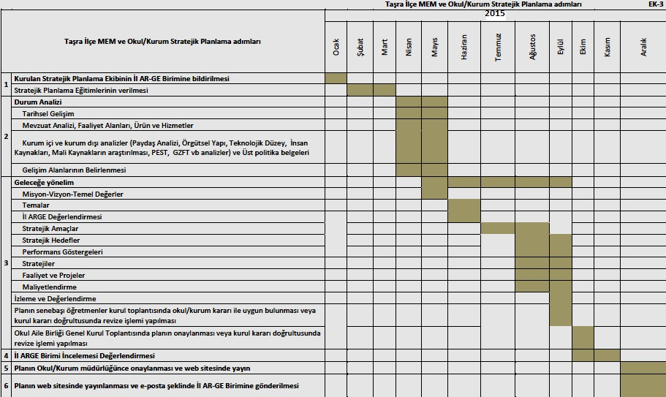

2. BÖLÜM

DURUM ANALİZİ

  - TARİHİ GELİŞİM
Okulumuz 2020 metrekarelik bir alan üzerine kurulmuştur. Köy tüzel kişiliğine aittir.
Okulumuz 1935-1936 Eğitim Öğretim yılında hizmet vermeye başlamıştır. O dönemde ilkokul olarak iki katlı ahşap bir binada ders görülürken birleştirilmiş sınıflar vardır.
Daha sonra ise 2 bina ve beş derslikli olarak normal eğitime geçilmiştir.
1998-1999 eğitim öğretim yılında hayırsever bir vatandaşımız olan Hanefi Mutlu tarafından iki katlı ve dört derslikli üçüncü bir bina yaptırılmış ve bu tarihten itibaren okulumuz sekiz yıllık ilköğretim okulu olarak hizmet vermeye başlamıştır.
4+4+4 eğitim sistemine geçilmesiyle beraber okulumuzda hem ilkokul hem ortaokul bölümü eğitim öğretime devam etmektedir.
Okulumuzda 2001-2002 tarihinden itibaren ana sınıfı açılmıştır.
Okulumuz 1 öğretmenler odası, 1 müdür odası,1 müdür yardımcısı odası, 8 derslik , 1 anasınıfı ve,
1 depo,1 yemekhane, 1 kütüphaneden oluşmaktadır.
Mezunlarımız arasında öğretmen,müdür,polis,muhtar gibi çeşitli meslek dallarında b aşarıyı
yakalamış öğrencilerimiz bulunmaktadır.
Okulumuzda tüm sınıfların birer şubesi bulunmaktadır. Okulumuz taşımalı eğitim kapsamında
olup, her yıl ortalama 35 civarında öğrenci taşımalı eğitimden faydalanmaktadır.

  - YASAL YÜKÜMLÜLÜKLER VEMEVZUAT ANALİZİ
KANUN
Tarih | Sayı | No | Adı
23/07/1965 | 12056 | 657 | Devlet Memurları Kanunu
24/10/2003 | 25269 | 4982 | Bilgi Edinme Hakkı Kanunu
10/12/2003 | 5018 | 9 | Kamu Mali Yönetimi ve Kontrol Kanunu
24.06.1973 | 1739 |  | MİLLİ EĞİTİM TEMEL KANUNU

YÖNETMELİK
Yayımlandığı Resmi Gazete/Tebliğler Dergisi |  | Adı
Tarih | Sayı
12/10/2013 | 28793 | Milli Eğitim Bakanlığı Personelinin Görevde Yükselme, Unvan Değişikliği ve Yer Değiştirme Suretiyle Atanması Hakkında Yönetmelik
06.01.2006 | 2006/9972 | İlgili tarihli ve sayılı Bakanlar Kurulu kararı ile yürürlüğe konulan Strateji Geliştirme Birimlerinin Çalışma Usul ve Esasları Hakkında Yönetmelik
26.5.2006 | 26179 | KAMU İDARELERİNDE STRATEJİK PLANLAMAYA İLİŞKİN USUL VE ESASLAR HAKKINDA YÖNETMELİK
09.08.2006 | 26254 | MİLLÎ EĞİTİM BAKANLIĞI KURUM TANITIM YÖNETMELİĞİ
25.8.2005 | 25917 | MİLLÎ EĞİTİM BAKANLIĞI İLKÖĞRETİM VE ORTA ÖĞRETİM KURUMLARI SOSYAL ETKİNLİKLER YÖNETMELİĞİ

YÖNERGE
Yayın |  | Adı
Tarih | Sayı
25/10/2013 | 3087071 | Milli Eğitim Bakanlığı Ortaöğretim Kurumlarına Geçiş Yönergesi

  - FAALİYET ALANLARI, ÜRÜN VE HİZMETLER

FAALİYET ALANI 1: YÖNETİM
Hizmet 1: Planlama
Hizmet 2: Görev Dağılımı
Hizmet 3: Ölçme Değerlendirme
Hizmet 4: Destek Kuruluşları Koordinasyonu
Hizmet 5: Denetim
Hizmet 6: Kaynak ihtiyacı ve bütçeleme
Hizmet 7: Organizasyon ve iş tanımı

FAALİYET ALANI 2: EĞİTİM ÖĞRETİM
Hizmet 1: Kitap
Hizmet 2: Ders programı
Hizmet 3: Öğretmen sınıf dağılımı
Hizmet 4: Müfredata uygun olarak yıllık planların yapılması
Hizmet 5: Öğretimin yürütülmesi
Hizmet 6: Ölçme ve değerlendirme

FAALİYET ALANI 3: EĞİTİME DESTEK HİZMETLERİ
Hizmet 1: Öğrenci işleri
Hizmet 2:Rehberlik • Meslek tanıtım organizasyonları • Bireysel görüşmeler
• Veli bilgilendirme toplantıları
Hizmet 3:Disiplin/ Onur Kurulu (Öğrenci Davranışlarını Değerlendirme Kurulu)
Hizmet 4: Seminerler
Hizmet 5:Arşiv
Hizmet 6: Sosyal ve Kültürel faaliyetler
• Geziler • Turnuvalar • Yarışmalar
• Festivaller
FAALİYET ALANI 4: DİĞER HİZMETLER
Hizmet 1: Fiziksel, tesisler ve stok yönetimi
Hizmet 2: Temizlik hizmetleri
Hizmet 3: Bakım, onarım
Hizmet 4: Demirbaş ve stok yönetimi
Hizmet 5: Bağış
Hizmet 6: Ödemeler
Hizmet 7: Taşıma Hizmetleri

SIRA  NO | FAALİYETLER | FAALİYETLERİN DAYANDIĞI MEVZUAT | AYRILAN MALİ KAYNAK | MEVCUT  İNSAN KAYNAĞI | DEĞERLENDİRME
1 | Eğitim / Öğretim | Milli Eğitim Temel Kanunu  İlköğretim Kurlumlar Yönetmeliği | Yetersiz | Yeterli | Güçlendirilmeli
2 | Yönetim | Devlet Memurları Kanunu  M.E.B Teşkilat ve Esasları Kanunu  ÖĞRETMENLİK KARİYER BASAMAKLARINDA YÜKSELME YÖNETMELİĞİ | YETERLİ | YETERLİ | YETERLİ
3 | EĞİTİME DESTEK HİZMETLERİ | MİLLÎ EĞİTİM BAKANLIĞI İLKÖĞRETİM VE ORTA ÖĞRETİM KURUMLARI SOSYAL ETKİNLİKLER YÖNETMELİĞİ  MİLLÎ EĞİTİM BAKANLIĞI İLE DİĞER BAKANLIKLARA BAĞLI OKULLARDAKİ GÖREVLİLERLE ÖĞRENCİLERİN KILIK KIYAFETLERİNE İLİŞKİN YÖNETMELİK  İLKÖĞRETİM VE ORTAÖĞRETİM KURUMLARINDAKİ ÖĞRENCİLERİN DERS DIŞI EĞİTİM VE ÖĞRETİM FAALİYETLERİ HAKKINDA YÖNETMELİK | ORTA | YETERSİZ | GÜÇLENDİRİLMELİ
4 | DİĞER HİZMETLER | EK DERS YÖNETMELİĞİ  TAŞINIR MAL YÖNETMELİĞİ  MİLLÎ EĞİTİM BAKANLIĞI OKUL-AİLE BİRLİĞİ YÖNETMELİĞİ  DEVLET MEMURLARI KANUNU  HARCIRAH KANUNU | YETERSİZ | YETERLİ | GÜÇLENDİRİLMELİ

  - PAYDAŞ ANALİZİ
İç Paydaşlar | Dış Paydaşlar
OKUL MÜDÜRÜ | KAYMAKAMLIK
OKUL MÜDÜR YARDIMCISI | MİLLİ EĞİTİM MÜDÜRLÜĞÜ
ÖĞRETMENLER | BELEDİYE
ÖĞRENCİLER | KÖY MUHTARLIĞI
VELİLER | ÜST ÖĞRENİM KURUMLARI
OKUL-AİLE BİRLİĞİ | RAM
YARDIMCI PERSONEL | SİVİL TOPLUM KURULUŞLARI
 | MEDYA
 | TOPLUM

Paydaş Analizi Matrisi
PAYDAŞLAR | İÇ PAYDAŞ | DIŞ PAYDAŞ | HİZMET ALAN | NEDEN PAYDAŞ | Paydaşın Kurum Faaliyetlerini Etkileme Derecesi | Paydaşın Taleplerine Verilen Önem |  | Sonuç
 |  |  |  |  | Tam 5" "Çok 4", "Orta 3", "Az 2", "Hiç 1"
 |  |  |  |  | 1,2,3 İzle  4,5 Bilgilendir |  | 1,2,3 Gözet  4,5 Birlikte Çalış
İlçe Milli Eğitim Müdürlüğü |  | X |  | Amaçlarımıza Ulaşmada Destek İçin İş birliği İçinde Olmamız Gereken Kurum | 5 |  | 5 | Bilgilendir, Birlikte çalış
Veliler | X |  | X | Doğrudan ve Dolaylı Hizmet Alan | 4 |  | 4 | Bilgilendir, Birlikte çalış
Okul Aile Birliği | X |  | X | Amaçlarımıza Ulaşmada Destek İçin İş birliği İçinde Olmamız Gereken Kurum | 5 |  | 5 | Bilgilendir, Birlikte çalış
Öğrenciler | X |  | X | Varoluş sebebimiz | 5 |  | 5 | Bilgilendir, Birlikte Çalış
Köy Muhtarı |  | X | X | Amaçlarımıza Ulaşmada Destek İçin İş birliği İçinde Olmamız Gereken Kurum | 3 |  | 3 | İzle, Gözet,Birlikte Çalış
Sağlık Ocağı |  | X | X | Amaçlarımıza Ulaşmada Destek İçin İş birliği İçinde Olmamız Gereken Kurum | 2 |  | 3 | İzle, Birlikte Çalış
ÖĞRETMENLER | X |  |  | Amaçlarımıza Ulaşmada Destek İçin İş birliği İçinde Olmamız Gereken Kişiler | 5 |  | 5 | Birlikte çalış,izle
RAM |  | X |  | Amaçlarımıza Ulaşmada Destek İçin İş birliği İçinde Olmamız Gereken Kurum | 3 |  | 3 | Birlikte Çalış,Bilgilendir
ÜST ÖĞRENİM KURUMLARI |  | X |  | Amaçlarımıza Ulaşmada Destek İçin İş birliği İçinde Olmamız Gereken Kurum | 3 |  | 3 | Birlikte çalış,izle

  - KURUM İÇİ ANALİZ
Bu bölümde incelenecek konular alt başlıklar halinde verilmiştir.
    - Örgütsel Yapı: Kurumun Örgüt Yapısı
Sınıf Rehber Öğretmenleri
Anasınıfı: Mehmet Şahin UYANIK 1/A Sınıfı: Hakan ÖĞÜŞLÜ
2/A Sınıfı: VOLKAN DEMİRALP 3/A Sınıfı: Hanifi MALKOÇ
4/A Sınıfı: Pelin YILDIRAN
5/A Sınıfı: Fatma KAYTAN
6/A Sınıfı: Elif KESKİN
7/A Sınıfı: Nurhan KIZILKAYA
8/A Sınıfı: Funda GÜLTEKİN

Öğrenci Kulüpleri
Sivil Savunma Kulübü
Kütüphanecilik Kulübü
Spor Kulübü

Öğretmenler
Fatma KAYTAN Burak AKBULUT
Funda GÜLTEKİN Nurhan KIZILKAYA Mehmet Şahin UYANIK
Fatma BARBAROS Hakan ÖĞÜŞLÜ Hanifi MALKOÇ
VOLKAN DEMİRALP Elif KESKİN Pelin YILDIRAN

BURCU İHTİYAR

Komisyonlar
*Okul Sütü Komisyonu
*Muayene ve Kabul Komisyonu
*Satın Alma Komisyonu
*Kütüphane Kaynaklarının Tespiti ve Seçimi komisyonu
*Törenler ve Kutlama Komisyonu
*Web Yayın Komisyonu
*Sosyal Etkinlikler Kurulu
*Stratejik Planlama Ekibi
*Yazı İnceleme ve Seçme Kurulu
*Rehberlik Hizmetleri Yürütme Komisyonu
*Değer Tespit Komisyonu
*Taşınır Sayım Kurulu
*Demokrasi Eğitimi ve Okul Meclisi Kurulu
*Okul Sporları Yönetim Kurulu
*Yöneltme Öneri Kurulu

Yardımcı Hizmetler
Hizmetliler
Arzu BARUT (iş kur)

Kurullar
Öğretmenler Kurulu
Öğrenci Davranışı Değer.Kur.

Okul- Aile Birliği Başkanı
Tevfik EKEN
Başkan Yardımcısı
Bülent ZEYBEK

Müdür Yardımcısı
İsmail Hakan BAKIR
MÜDÜR
Ahmet KEVEN

Okul/Kurumlarda Oluşturulan Komisyon ve Kurullar:
Kurul/Komisyon Adı | Görevleri
Demokrasi Eğitimi ve Okul Meclisi Kurulu Okul Sandık Kurulu | Okul seçim çerçevesi içinde seçimin düzenli bir şekilde yürütülmesi için gereken tedbirleri almak ve seçim işlerini denetleyerek,oy sandıklarını kurmak ve diğer seçim araç gerecini sağlamak.
Öğrenci Davranışı Değer.Kur. | Öğrencilerde görülen olumsuz davranışların, olumlu hâle getirilmesinde; eleştiri, öz eleştiri bilincini geliştirmek, yanlış davranışların farkına varılmasını sağlamak ve doğruyu kavramalarına yardımcı olmak amacıyla yaptırım yerine, ikna sürecinin işletilmesi ile olumlu davranışlarının ödüllendirilmesi için gerekli önlemleri almak.
Öğretmenler Kurulu | Ders yılı başında, ikinci yarıyıl başında, ders yılı sonunda ve okul yönetimince gerek duyulduğunda toplanır. Ders yılı içinde yapılan toplantılarda çalışmalar gözden geçirilip değerlendirilir, eksiklik ve aksaklıkların giderilmesi için alınacak önlemler görüşülür ve kararlaştırılır.
Süt Komisyonu | İl Okul Sütü Komisyonları kontrolünde gelen okul sütlerini irsaliye ve/veya  tutanaklarla (Ek- 6 ) teknik şartnameye göre teslim almak,
Muayene ve Kabul Komisyonu | Yüklenici tarafından idareye teslim edilen malın veya yapılan işin ihale dokümanında belirtilen şartlara uygun olup olmadığını inceler.
Satın Alma Komisyonu | Satın alma komisyonu görevlerini, yürürlükteki mevzuat hükümlerine göre yürütür.
Törenler ve Kutlama Komisyonu | Tören programı her okulda, müdür veya görevlendireceği bir müdür yardımcısının başkanlığında en az iki öğretmen ve bir öğrenci temsilcisinden oluşturulan komisyonca hazırlanır ve uygulanır.
Web Yayın Komisyonu | Okul web sitesi ile ilgilenir.
Sosyal Etkinlikler Kurulu | Kurul, kulüp ve toplum hizmeti kapsamındaki etkinliklerin verimli bir şekilde yürütülmesi için danışman öğretmenler, öğrenciler, gönüllü veliler ve diğer öğretmenlerle iş birliği içinde çalışmaları koordine eder. Okul dışı etkinliklerde ilgili birimlerle iş birliği yaparak bu çalışmaların yürütülmesi için gerekli tedbirleri alır.
Stratejik Planlama Ekibi | Okulun stratejik planının hazırlanmasını ve uygulanmasını sağlar.
Yazı İnceleme ve Seçme Kurulu | İnceleme kurulu, seçme kurulunda değerlendirilen yazılarla öğretmenler tarafından hazırlanan yazıları inceler. Dergi ve gazetelerde yayımlanması uygun görülenler, inceleme kurulu kararı ile tespit edilir. İnceleme kurulunun kararları yönetimce dosyasında saklanır. yazılarda anlatım ve yazım hatası olmamasına ve sade bir dil kullanılmasına dikkat eder.
Rehberlik Hizmetleri Yürütme Komisyonu | her eğitim-öğretim kurumunda rehberlik ve psikolojik danışma hizmetlerinin planlanması, eş güdümün ve kurum içindeki iş birliğinin sağlanması amacıyla rehberlik ve psikolojik danışma hizmetleri yürütme komisyonu oluşturulur.
Değer Tespit Komisyonu | Okulun ihtiyaçları için piyasa araştırması yapar.
Taşınır Sayım Kurulu | Taşınır sayımları, harcama yetkilisince, kendisinin veya görevlendireceği bir kişinin başkanlığında taşınır kayıt ve kontrol yetkilisinin de katılımıyla, en az üç kişiden oluşturulan sayım kurulu tarafından yapılır.
Demokrasi Eğitimi ve Okul Meclisi Kurulu Okul Sandık Kurulu | Okul meclisinin oluşturularak düzenli işleyeşini sağlar.
Yöneltme Öneri Kurulu | İlgili şubenin şube rehber öğretmeni ve rehber öğretmenin her öğrenci için hazırladığı yöneltme önerilerini gerekçeleriyle birlikte değerlendirir.Sunulan eğitim programının uygun bulunmaması durumunda kurul, gözlem raporlarını ve öğrenci dosyasını inceleyerek yeni bir öneride bulunur, yöneltme öneri formunda gerekçesiyle birlikte belirtir.

    - İnsan Kaynakları
2016 Yılı Kurumdaki Mevcut Yönetici Sayısı:
Sıra  No | Görevi | Erkek | Kadın | Toplam
1 | Müdür | 1 |  | 1
2 | Müdür Yrd. | 1 |  | 1

Kurum Yöneticilerinin Eğitim Durumu:
Eğitim Düzeyi | 2016 Yılı İtibari İle
 | Kişi Sayısı | %
Ön Lisans
Lisans | 1 | 100
Yüksek Lisans | 1 | 100

Kurum Yöneticilerinin Yaş İtibari ile dağılımı:
Yaş Düzeyleri | 2016 Yılı İtibari İle
 | Kişi Sayısı | %
20-30 | 1 | 50
30-40 | 1 | 50
40-50
50+...

İdari Personelin Hizmet Süresine İlişkin Bilgiler:
Hizmet Süreleri | Kişi Sayısı
1-3 Yıl
4-6 Yıl | 1
7-10 Yıl
11-15 Yıl | 1
16-20 Yıl
21+....... üzeri

İdari Personelin Katıldığı Hizmet-içi Eğitim Programları:
Adı ve Soyadı | Görevi | Katıldığı Çalışmanın Adı
Ahmet KEVEN | Müdür | Temel eğitim, hazırlayıcı eğitim, mtss sınav sorumlusu, satranç eğitimi, model uçak tekamül eğitimi
İsmail Hakan BAKIR | Müdür Yardımcısı | Temel eğitim, hazırlayıcı eğitim

2016 Yılı Kurumdaki Mevcut Öğretmen Sayısı:
Sıra  No | Branşı | Erkek | Kadın | Toplam
1 | SINIF ÖĞRETMENİ | 3 | 1 | 4
2 | TÜRKÇE | 1 | 1 | 2
3 | FEN TEKNOLOJİ |  | 1 | 1
4 | MATEMATİK | 1 | 1 | 2
5 | SOSYAL BİLGİLER | 1 |  | 1
6 | BEDEN EĞİTİMİ |  | 1 | 1
7 | DİN KÜLTÜRÜ VE A.B. | 1 | 1 | 2
8 | İNGİLİZCE |  | 1 | 1
9 | GÖRSEL SANATLAR |  | 0 | 0
TOPLAM |  | 7 | 7 | 14

2016 yılı Öğretmenlerin Yaş İtibari ile Dağılımı:
Yaş Düzeyleri | Kişi Sayısı
20-29 | 6
30-40 | 5
40-50 | 2
50+... | 1

Öğretmenlerin Hizmet Süreleri:
Hizmet Süreleri | Kişi Sayısı
1-3 Yıl | 1
4-6 Yıl | 1
7-10 Yıl | 1
11-15 Yıl | 2
16-20 Yıl | 2
21+... üzeri | 0

Destek Personele (Hizmetli- Memur) İlişkin Bilgiler:
2016 Yılı Kurumdaki Mevcut Hizmetli/ Memur Sayısı:
Sıra  No | Görevi | Erkek | Kadın | Eğitim Durumu | Hizmet Yılı | Toplam
1 | Memur
2 | Hizmetli
3 | Sözleşmeli İşçi (iş-kur) |  | 1 | Ortaokul | 2 | 1
4 | Sigortalı İşçi

Çalışanların Görev Dağılımı
S.NO | UNVAN | GÖREVLERİ
1 | Okul müdürü | Okul müdürü;  - Ders okutmak  - Kanun, tüzük, yönetmelik, yönerge, program ve emirlere uygun olarak görevlerini yürütmeye,  - Okulu düzene koyar  - Denetler.  - Okulun amaçlarına uygun olarak yönetilmesinden, değerlendirilmesinden ve geliştirmesinden sorumludur.  - Okul müdürü, görev tanımında belirtilen diğer görevleri de yapar.
2 | Müdür yardımcısı | Müdür başyardımcısı,  - Ders okutur  - Müdürün en yakın yardımcısıdır.  - Müdürün olmadığı zamanlarda müdüre vekâlet eder.  - Okulun her türlü eğitim-öğretim, yönetim, öğrenci, personel, tahakkuk, ayniyat, yazışma, eğitici etkinlikler, yatılılık, bursluluk, güvenlik, beslenme, bakım, koruma, temizlik, düzen, nöbet, halkla ilişkiler gibi işleriyle ilgili olarak okul müdürü tarafından verilen görevleri yapar.  - Müdür yardımcısı, görev tanımında belirtilen diğer görevleri de yapar.
3 | Öğretmenler | - İlk ve orta okullarda dersler sınıf veya branş öğretmenleri tarafından okutulur.  - Öğretmenler, kendilerine verilen sınıfın veya şubenin derslerini, programda belirtilen esaslara göre plânlamak, okutmak, bunlarla ilgili uygulama ve deneyleri yapmak, ders dışında okulun eğitim-öğretim ve yönetim işlerine etkin bir biçimde katılmak ve bu konularda kanun, yönetmelik ve emirlerde belirtilen görevleri yerine getirmekle yükümlüdürler.  - Sınıf öğretmenleri, okuttukları sınıfı bir üst sınıfta da okuturlar.  - İlkokulların 4 üncü sınıflarında özel bilgi, beceri ve yetenek isteyen; beden eğitimi, müzik, görsel sanatlar, din kültürü ve ahlâk bilgisi, yabancı dil ve bilgisayar dersleri branş öğretmenlerince okutulur.  - Derslerini branş öğretmeni okutan sınıf öğretmeni, bu ders saatlerinde yönetimce verilen eğitim-öğretim görevlerini yapar.  - Okulun bina ve tesisleri ile öğrenci mevcudu, yatılı-gündüzlü, normal veya ikili öğretim gibi durumları göz önünde bulundurularak okul müdürlüğünce düzenlenen nöbet çizelgesine göre öğretmenlerin, normal öğretim yapan okullarda gün süresince, ikili öğretim yapan okullarda ise kendi devresinde nöbet tutmaları sağlanır.  - Yönetici ve öğretmenler; Resmî Gazete, Tebliğler Dergisi, genelge ve duyurulardan elektronik ortamda yayımlananları Bakanlığın web sayfasından takip eder.  - Elektronik ortamda yayımlanmayanları ise okur, ilgili yeri imzalar ve uygularlar.  9. Öğretmenler dersleri ile ilgili araç-gereç, laboratuar ve işliklerdeki eşyayı, okul kütüphanesindeki kitapları korur ve iyi kullanılmasını sağlarlar.
4 | Yardımcı hizmetler personeli | - Yardımcı hizmetler sınıfı personeli, okul yönetimince yapılacak plânlama ve iş bölümüne göre her türlü yazı ve dosyayı dağıtmak ve toplamak,  - Hizmet yerlerini temizlemek,  - Aydınlatmak ve ısıtma yerlerinde çalışmak,  - Okula getirilen ve çıkarılan her türlü araç-gereç ve malzeme ile eşyayı taşıma ve yerleştirme işlerini yapmakla yükümlüdürler.  - Bu görevlerini yaparken okul yöneticilerine ve nöbetçi öğretmene karşı sorumludurlar.
5 | Kaloriferci | - Kaloriferci, kalorifer dairesi ve tesisleri ile ilgili hizmetleri yapar.  - Kaloriferin kullanılmadığı zamanlarda okul yönetimince verilecek işleri yapar.  - Kaloriferci, okul müdürüne, müdür yardımcısına ve nöbetçi öğretmene karşı sorumludur.  - Müdürün vereceği hizmete yönelik diğer görevleri de yapar

Okul/kurum Rehberlik Hizmetleri
Mevcut Kapasite |  |  |  | Mevcut Kapasite Kullanımı ve Performans
Psikolojik Danışman Norm Sayısı | Görev Yapan Psikolojik Danışman Sayısı | İhtiyaç Duyulan Psikolojik Danışman Sayısı | Görüşme Odası Sayısı | Danışmanlık Hizmeti Alan |  |  | Rehberlik Hizmetleri İle İlgili Düzenlenen Eğitim/Paylaşım Toplantısı Vb. Faaliyet Sayısı
 |  |  |  | Öğrenci Sayısı | Öğretmen Sayısı | Veli Sayısı | Öğretmenlere Yönelik | Öğrencilere Yönelik | Velilere Yönelik
0 | 0 | 1 | 0 | 0 | 0 | 0 | 3 | 3 | 3

    - Teknolojik Düzey

Okul/Kurumun Teknolojik Altyapısı:

Araç-Gereçler | 2012 | 2013 | 2014 | İhtiyaç
Bilgisayar | 4 | 5 | 6 | 4
Yazıcı | 1 | 2 | 3 | -
Tarayıcı | - | 1 | 2 | -
Tepegöz | - | - | - | -
Projeksiyon | 4 | 5 | 6 | 2
Televizyon | - | - | - | 1
İnternet bağlantısı | 1 | 1 | 1 | -
Fen Laboratuvarı | - | - | - | 1
Bilgisayar Lab. | - | - | - | 1
Fax | 1 | 1 | 1 | 1
Video | - | - | - | -
DVD Player | - | - | - | -
Fotoğraf makinesi/Kamera | - | - | - | -
Güvenlik Kamerası | - | - | - | 4
Okul/kurumun İnternet sitesi | - | 2 | 2 | -
Personel/e-mail adresi oranı | %100 | %100 | %100 | -
Okul Zili Sistemi/Ses Sistemi | 1 | 1 | 1 | 1

Okul/Kurumun Fiziki Altyapısı:

Fiziki Mekân | Var | Yok | Adedi | İhtiyaç
Öğretmenler Odası | X |  | 1 | -
Ekipman Odası |  | X |  | 1
Kütüphane | X |  | 1 | 1
Rehberlik Servisi |  | X |  | 1
Resim Odası |  | X |  | 1
Müzik Odası |  | X |  | 1
Çok Amaçlı Salon |  | X |  | 1
İş ve Teknik Atölyesi |  | X |  | 1
Bilgisayar laboratuvarı |  | X |  | 1
Yemekhane | X |  | 1 | -
Spor Salonu |  | X |  | X
Otopark |  | X |  | X
Spor Alanları |  | X |  | 1
Kantin |  | X |  | 1
Fen Bilgisi Laboratuvarı |  | X |  | 1
Depo |  | X |  | 1
Yönetici Odaları | X |  | 2 | -
Arşiv |  | X |  | 1
Anasınıfı Dersliği | X |  | 1 | 1

    - Mali Kaynaklar
Okul/Kurum Kaynak Tablosu: (Tahmini)
Kaynaklar | 2014 | 2015 | 2016 | 2017 | 2018 | 2019
Genel Bütçe | 0 | 0 | 0 | 0 | 0 | 0
Okul aile Birliği | 15000 | 20000 | 15000 | 15000 | 15500 | 16000
Dış Kaynak/Projeler | 0 | 5000 | 0 | 0 | 0 | 0
Etkinlik/Organizasyon | 5000 | 5000 | 5000 | 4000 | 4000 | 4000
Köy Muhtarlığı | 10000 | 10000 | 10000 | 11000 | 11500 | 12000
TOPLAM | 15000 | 20000 | 15000 | 15000 | 15500 | 16000

Okul/Kurum Gelir-Gider Tablosu:
YILLAR | 2014 |  | 2015 |  | 2016
HARCAMA KALEMLERİ | GELİR | GİDER | GELİR | GİDER | GELİR | GİDER
Temizlik | 5000 | 3000 | 5000 | 3000 | 10000 | 3000
Küçük onarım |  | 500 |  | 500 |  | 1500
Bilgisayar harcamaları |  | 500 |  | 500 |  | 1500
Büro makinaları harcamaları |  |  |  |  |  | 1000
Telefon
Yemek
Sosyal faaliyetler |  |  |  |  |  | 500
Kırtasiye |  | 500 |  | 700 |  | 1000
Vergi harç vs
Diğer |  |  |  | 300 |  | 500
Demirbaş alımı |  |  |  |  |  | 1000
GENEL

    - İstatistiki Veriler
Karşılaştırmalı Öğretmen/Öğrenci Durumu (2016)
ÖĞRETMEN | ÖĞRENCİ |  |  | OKUL
Toplam öğretmen sayısı | Öğrenci sayısı |  | Toplam öğrenci sayısı | Öğretmen başına düşen öğrenci sayısı
 | Kız | Erkek
14 | 74 | 67 | 143 | 10

Öğrenci Sayısına İlişkin Bilgiler (Geçmiş Yıllar)
 | 2014 |  | 2015 |  | 2016
 | Kız | Erkek | Kız | Erkek | Kız | Erkek
Öğrenci Sayısı | 76 | 74 | 76 | 76 | 74 | 67
Toplam Öğrenci Sayısı | 150 |  | 149 |  | 143

Yıllara Göre Ortalama Sınıf Mevcutları |  |  | Yıllara Göre Öğretmen Başına Düşen Öğrenci Sayısı
2014 | 2015 | 2016 | 2014 | 2015 | 2016
16 | 17 | 16 | 13 | 14 | 14

Öğrencilerin Ortaöğretime Geçiş Sınavlarındaki Başarılarına İlişkin Bilgiler
 | 2014 |  | 2015 |  | 2016
 | Kız | Erkek | Kız | Erkek | Kız | Erkek
Öğrenci Sayısı | 11 | 4 | 5 | 14
Sınava Giren Toplam Öğrenci Sayısı ( Kız +Erkek ) | 15 |  | 19
Kazanan öğrenci sayısı | 15 |  | 19
Genel Başarı Oranı ( % ) | 100 |  | 100

Sınıf Tekrarı Yapan Öğrenci Sayısı
Öğretim Yılı | Toplam Öğrenci Sayısı | Sınıf Tekrarı Yapan Öğrenci Sayısı
2014-2015 | 150 | 0
2015-2016 | 149 | 0
2016-2017 | 143 | 0

Yerleşim Alanı ve Derslikler
Yerleşim
Toplam Alan (m²) | Bina Alanı (m²) | Bahçe alanı (m²)
2020 | 820 | 1200

Sosyal Alanlar
Tesisin adı | Kapasitesi (Kişi Sayısı) | Alanı
Yemekhane | 30 | 66
Kütüphane | 20 | 30

Spor Tesisleri
Tesisin adı | Kapasitesi (Kişi Sayısı) | Alanı
Basketbol Alanı | 8 | 180

  - KURUM DIŞI ANALİZ
2.6.1. PEST (Politik, Ekonomik, Sosyo-Kültürel, Teknolojik) Analizi.
Politik ve yasal etmenler | Ekonomik çevre değişkenleri
Bakanlığımız plan ve programları doğrultusunda hareket eden okulumuzda yeni plan ve programlarla ilgili olarak yeterli araç gereç ve materyal bulunmaması nedeni ile istenen başarıya ulaşılamamaktadır. Her öğrencinin öğrenme metodu farklı olabileceğinden dolayı tam öğrenme konusunda sıkıntılar yaşanmaktadır. Öğrencilerimizin farklı ihtiyaçlarına örneğin bilgisayar, kütüphane, spor salonu vb cevap verememekteyiz. Okulumuzun fiziki yetersizliği sebebiyle veli görüşmeleri öğretmenler odasında yapıldığından görüşmeler yüzeysel gerçekleşmekte ve istenilen verim alınamamaktadır.Öğrencilerimizin bir bölümünün taşımalı olması ve anasınıfımızın uygun olmaması nedeniyle ilkokul 1.sınıfına yetersiz gelmeleri sonucu istenilen başarıyı yakalamakta zorluk çekilmektedir.Okulların daha fazla yerinden yönetim ilkesi ile yetkilendirilmesi durumunda bazı değişimler gözlenebilir. Tüm bu faktörler nedeni ile eğitimde OECD ülkeleri içerisinde başarımız artacaktır. | Ekonomik durumu iyi olmayan bir veli profilimiz vardır.Buda öğrencinin gerek ders araç ve gereç temininde ve gerekse de uygun öğrenme ortamlarının sağlanmasında yetersiz kalmaktadır.Yeni programla birlikte artan öğrenci giderlerinin karşılanması konusunda sıkıntı yaşanmaktadır.

Sosyal-kültürel çevre değişkenleri | Teknolojik çevre değişkenleri
Velilerimizin çoğu balıkçı ve zeytincidir. Buda belli dönemlerde yoksulluğu artırdığı için ailede bir huzursuzluk baş göstermekte ve buda öğrencilerimize yansımaktadır | Okulumuzda her sınıfta bilgisayar var fakat bilgisayar laboratuarı bulunmamaktadır. Öğrencilerimizin % 70’ inin evinde bilgisayarı yoktur. Buda öğrencinin teknolojinin sağladığı yeni öğrenme ve etkileşimlerden yararlanmasını engellemektedir. Bilginin çok hızlı değiştiği Dünyamız da öğrencilerimiz yeni bilgiyi bu nedenle alamamaktadırlar. Ayrıca okulumuzda akıllı tahta bulunması durumunda öğrencilerin bazı dersleri daha kolay anlayacağı düşünülmektedir.Fen laboratuarı olmaması nedeniyle öğrenciler fen dersindeki deneyleri yapamamaktadır.

- Köyde velilerin okul ile ilişkileri çeşitli etkinliklerle düzenli hale getirilmeye çalışılmaktadır. Bu durum Eğitim Öğretim lehine düzeltilmeye devam edilmektedir.
- Öğrenci ve velilere meslek tanıtımları yapılmış olup, Özellikle 8. sınıflara meslekler ve okulların gezilerek tanıtımı yapılmıştır.
- Veli, Öğrenci ve Okul ilişkilerinde düzelme sağlanmış olup istenilen düzeye gelmemiştir.
- Ailelerin öğrencileri sınıf rehber öğretmenleri tarafından verilen bir program çerçevesinde takip ederek ilişkilerinin düzeltilmesi sağlanmaya çalışılmıştır. Bunda başarı sağlanmıştır.
- Bazı derslerin branş öğretmeninin olmamamsı karşısında bu dersleri (Müzik , Teknoloji Tasarım ) severek yapacak öğretmenlere verilmiştir.
- Okulumuzda bulunması gerekli bölümlerin ( Resim Atölyesi, Bilgisayar laboratuarı, Fen ve Teknoloji laboratuarı ) gibi bölümlerin işlevlerinin Sınıf ortamında yapılarak Eğitime Katkı sağlanmaya çalışılmıştır.
- Okulumuza Katkı Sağlayan ve isim veren Hanifi MUTLU ile iletişime geçilerek Okulumuza bir Onur köşesi hazırlanması çalışmaları yapıldı ve cevap beklenmekte olup, böyle hayırseverlerin katkıları beklenmektedir.
- Okulumuzun binaları fiziksel olarak yetersiz olduğundan yeni bir okul yapılması süreci başlatılmış olup; bu durumun eğitim-öğretimi büyük ölçüde etkileyeceği belirlenmiştir.

2.6.2. Üst Politika Belgeleri
SIRA NO | REFERANS KAYNAĞININ ADI
1 | 10. Kalkınma Planı
2 | TÜBİTAK Vizyon 2023 Eğitim ve İnsan Kaynakları Sonuç Raporu ve Strateji Belgesi
3 | 5018 yılı Kamu Mali Yönetimi ve Kontrol Kanunu
4 | Kamu İdarelerinde Stratejik Planlamaya İlişkin Usul ve Esaslar Hakkında Yönetmelik
5 | Devlet Planlama Teşkilatı Kamu İdareleri İçin Stratejik Planlama Kılavuzu (2006)
6 | Milli Eğitim Bakanlığı 2015-2019 Stratejik Plan Hazırlık Programı
7 | Milli Eğitim Bakanlığı Stratejik Plan Durum Analizi Raporu
8 | 61. Hükümet Programı
9 | 61. Hükümet Eylem Planı
10 | Milli Eğitim Bakanlığı Strateji Geliştirme Başkanlığının 2013/26 Nolu Genelgesi
11

  - GZFT ANALİZİ

Güçlü Yönler | Zayıf Yönler
1. Okulun güçlü, tecrübeli, bilinçli, mevzuata hakim bir yönetici ve eğitimci kadrosunun olması  2. Öğretmenler arası iyi ilişkilerin ve koordinasyonun olması, eğitim kadrosunun , özverili ve güçlü olması.  3. Sosyal çalışmalarda faal olma ve dayanışma.  4. Eğitimin disiplinli, düzenli bir biçimde sürmesi.  5. Belirli gün ve haftaların özenli ve güzel kutlanması.  6. Kütüphanenin bulunması.  7. Öğretmenlerin genç ve dinamik olması.  8. Sınıf mevcutlarının fazla olmaması.  9. Güvenlik sorununun olmaması.  10. Kullanılacak araç ve gereçlerin bulunması.  (Projeksiyon aleti ve fotokopi makinesi ) | - Veli, öğrenci ve çevrenin sosyal ve eğitim düzeyinin düşük olması  - Okul binası ve fiziksel şartların yetersizliği  - Derslik sayısının az olması  - Güvenlik elemanının olmaması  - Ailenin öğrenciyle ilgilenmemesi, onu takip etmemesi  - Velilerin okula karşı olumsuz tutumu ve bunun öğrencide görülmesi.  - Bazı branşlarda kadro eksikliğinin olması.  - Spor salonu, toplantı salonu, satranç odası, resim odası, müzik odası… vb. olmaması  - Fen Laboratuarının olmaması  - Bazı sınıfların güneş ışığından yeterince faydalanamaması  - Yardımsever insanların bağış yapmaması

Fırsatlar | Tehditler
1.Okulda duyarlı yönetici ve öğretmenlerin çalışması.  2. Öğrencilerin okula gelirken ciddi ölçüde ulaşım sorununun bulunmaması.  - Üst yöneticilerle iyi ilişkiler Kurulabilmesi.  4. Elektrik, su sorununun yaşanmaması.  - Genç ve dinamik bir kadrosunun olması.  - Öğretmenler arasındaki dayanışma ruhunun varlığı.  - İlimizde mezunlarımızın gidebilecekleri Fen Lisesi, Anadolu Öğretmen Lisesi, Anadolu Lisesi, İmam Hatip Lisesi, Kız Meslek Lisesi ve Ticaret Meslek Lisesi gibi liselerin bulunması.  - Okulda kamera sistemi olması nedeniyle çevreye zarar verilmemesi.  - Öğrenci velileri ile sık sık görüşebilme olanağının olması.  - Okulumuzun “doğu görevi” kapsamında olması | 1. Öğrenci velilerimizin genellikle düşük gelirli aileler olması nedeniyle okul destek konusunda yetersiz kalması  2. Mesleklerin tanınmaması, avantajlarının öğrenciler ve velilerce pek bilinmemesi,  3. Düşük ilgi, alaka ve katılıma sahip veli profili,  4. Okulun il merkezine uzak oluşu,  5. Aile yapısının düzenli olmaması, babaların meslekleri gereği evde sürekli bulunmamaları.  6. Velilerin sürekli yardım talep etmeleri.  7. Öğrenci – öğrenci, öğrenci – veli, veli – veli arasındaki ilişkinin olumsuzluğu.  8. Okulda kalorifer ve temizlikle ilgilenecek daimi bir personelin bulunmaması  9. Köyümüzün balıkçılıkla geçinmesi ve öğrencilerin bu yöne yönelerek okumaya karşı olumsuz tutum geliştirmeleri.

  - SORUN ALANLARI
A. Okulun Fiziki Durumunun Yetersizliği: İhtiyaç duyulan derslik sayıları ve bahçe kullanımı yönüyle ihtiyacı karşılamamaktadır. Anasınıfının yetersizliği sebebi, okulun fiziki durumunun ihtiyaca cevap verememesindendir. Öğrencilerin çeşitli sportif ve sanatsal faaliyetler yapmasına imkân sağlayacak alt yapıya sahip olmaması da olumsuz bir etkendir.
B. Ekonomik Nedenler: Öğrencilerin ailelerinin ekonomik durumlarının düşük olması öğrencileri de etkilemektedir. Öğrenciler, ekonomik yetersizlikler sonucu evlerinde dyned, meb-vitamin gibi eğitimine olumlu katkı yapacak uzaktan öğrenme olanaklarına sahip olamamaktadır.
Sosyal ve Kültürel Nedenler: Ailelerin bir bölümünün eğitim-öğretimin önemi konusunda yeterli bilince sahip olmamaları. Öğrencilerin hedefsiz olmaları ve bu hedefi kazandıracak aile ve toplumsal bilincin oluşmaması, öğrencilerin eğitim-öğretimde geri kalmalarını sağlıyor. Veli profilinin genel olarak balıkçılık ve pansiyonculuk mesleğinden olmaları nedeniyle öğrencilerin de bu mesleklere yöneltilmesi öğrencilerdeki okuma ve farklı meslek edinme isteğini azaltmaktadır.

3. BÖLÜM

GELECEĞE YÖNELİM VE MALİYETLENDİRME

  - VİZYON
Milli değerlerinin bilincinde olan,hoşgörü sahibi, farklılıkları zenginlik sayan, düşünsel, duygusal, sosyal açıdan yetişmiş,sorgulayan , üreten , güvenilir , paylaşımcı bireyler yetiştiren , kalitede öncü bir kurum olmak.

  - MİSYON

Kurumumuzda çağın ihtiyaçlarına uygun bir eğitim hizmeti sunmak ve buna bağlı olarak kişilikli, çalışkan, dürüst, nitelikli bireyler yetiştirmektir.

  - TEMEL DEĞERLER VE İLKELER
- Cumhuriyet ve demokratik değerlere bağlılık,
- Toplumsal sorumluluk bilincinde olmak,
- Katılımcı, hoşgörülü, yapıcı olmak,
- Kendisiyle ve çevresiyle barışık olmak,
- Ulusal ve evrensel değerlere bağlılık,
- Fırsat ve İmkân eşitliği sağlamak
- Öğrencilerin ilgi ve yeteneklerini geliştirerek onları hayata ve üst öğrenime hazırlamak
- Öğrencilerin, millî ve evrensel kültür değerlerini tanımalarını, benimsemelerini, geliştirmelerini bu değerlere saygı duymalarını sağlamak
- Öğrencilerin becerilerini ve zihinsel çalışmalarını birleştirerek çok yönlü gelişmelerini sağlamak,
- Öğrencileri bilimsel düşünme, çalışma ve araştırma alışkanlığına yöneltmek,
- Öğrencilerin kişisel ve toplumsal araç-gereci, kaynakları ve zamanlarını verimli kullanmalarını, okuma zevk ve alışkanlığı kazanmalarını sağlamak,
OKULUMUZ :
1-Hayatta ne istediklerini bilenlerin,
2- Düşlerini gerçekleştirmeyi inanç haline getirenlerin,
3- Ekip ruhu ile çalışanların,
4- Ortak aklı kullananların, Öğrenen birey,öğrenen organizasyon felsefesini benimsiyenlerin,
5-Performans değerlendirmesini objektif olarak yapanların,
6- Objektiflik ilkesi ile hareket edenlerin,
7- Yapılan her iyi işi takdir etmeyi bilenlerin,
8- İş üretmeyi alışkanlık haline getirenlerin,
9- Kaynakları etkili ve verimli kullananların,
10-Kaliteyi ön planda tutanların,

Çalıştığı yerdir.

OKULUMUZ :
* Yerinde sayanların,
* Mevcutla yetinenlerin,
* Soru sormayanların,
* Günü kurtaranların,
* Kendini aşamayanların,
* Kendisi ile hesaplaşmayanların,
* Takım halinde çalışmayı başarının sırrı olarak görmeyenlerin,
* İlerlemeyi, gelişmeyi kendisine ilke edinmeyenlerin,
Çalıştığı yer değildir.

STARTEJİK AMAÇ VE HEDEFLER
TEMA | STRATEJİK AMAÇLAR | STRATEJİK HEDEFLER
AKADEMİK BAŞARI | STRATEJİK AMAÇ1.  Öğrencilerimizi çağdaş eğitim anlayışı ile yetiştirmek, nitelikli ve başarılı bireyler olarak hayata hazırlamak. | STRATEJİK HEDEF1.1 2015 TEOG sınavında Fen ve Anadolu lisesi türünden okullara yerleşen öğrenci oranını 2014 yılı %20 dan stratejik plan dönemi sonuna kadar %70 e çıkarmak ve tekrar düşmesini önlemek  STRATEJİK HEDEF1.2 %93 olan kitap okuma oranını her yıl % 1 artırmak
SOSYAL KÜLTÜREL SPORTİF GELİŞİM | STRATEJİK AMAÇ.2.  Öğrencileri sosyal,kültürel,sportif açıdan geliştirmek | STRATEJİK HEDEF2.1Sosyal kulüplerdeki öğrencilerin aktif olarak görev almalarını sağlamak.  STRATEJİK HEDEF2,2Her türden sosyal ve kültürel içerikli yarışmalara öğrencilerimizin katılımını sağlamak.  STRATEJİK HEDEF2.3Öğrencilerimizin sportif alanda kendilerini ifade etmelerine imkan tanımak.  STRATEJİK HEDEF2.4Okulun fiziki açıdan temiz ve düzenli olmasını sağlayarak, eğitim-öğretim ve sosyal faaliyetler için nezih bir ortam teşkil etmek.
REHBERLİK VE DANIŞMANLIK | STRATEJİK AMAÇ.3.  Özel eğitime ve rehberliğe ihtiyaç duyan bireylerin gelişim ihtiyaçlarını dikkate alarak okulumuzda rehberlik ve danışmanlık hizmetlerini en üst düzeye çıkarmak | STRATEJİK HEDEF3.1Öğrenci rehberlik faaliyetlerinin etkin bir şekilde yürütülmesini sağlamak.  STRATEJİK HEDE3.2 Velilerin eğitim-öğretim sürecine faal olarak katılımlarını sağlamak
KURUMSAL KAPASİTENİN ARTTIRILMASI | STRATEJİK AMAÇ.4.  Okulumuzu teknolojik imkanlar açısından donanımlı hale getirmek ve kullanımını sağlamak | STRATEJİK HEDEF4.1 Okulun tüm sınıflarında plan dönemi sonuna kadar bilgisayar ve projeksiyon kullanımını sağlamak  STRATEJİK HEDEF4.2 Personeli teknolojik araç-gereç kullanımını konusunda eğitmek

STRATEJİK AMAÇ I. | Öğrencilerimizi çağdaş eğitim anlayışı ile yetiştirmek, nitelikli ve başarılı bireyler olarak hayata hazırlamak.
HEDEF 1.1 | STRATEJİK HEDE1.1 2015 TEOG sınavında Fen ve Anadolu lisesi türünden okullara yerleşen öğrenci oranını 2014 yılı %40 dan stratejik plan dönemi sonuna kadar %80 e çıkarmak ve tekrar düşmesini önlemek
SORUMLU BİRİMVE YILLIK YÜZDESİ | Okul İdaresi ve Tüm Öğretmenler  2014 %40 2015 % 70 2017%75 2019%80
FAALİYETLER | 1.1.1 Her sınıf öğretmeni kendi sınıfındaki öğrencilerin çalışma planı hazırlamasını sağlayarak takibini yapacak.  1.1.2 Konu tarama ve deneme sınavları yapılacak.  1.1.3 Etüt ve ek çalışmalar için uygun ortamlar oluşturulacak.  1.1.4 Başarılı öğrencilerin aileleri ile görüşülerek öğrencilerin takibi sağlanacak.
PERFORMANS GÖSTERGELERİ | - Yapılan ev ziyareti sayısı  - Yapılacak olan konu tarama ve deneme sınavları sayısı  - Yapılan etüt,kurs,ek çalışmalar sayısı
MALİYETLENDİRME | 2015 | 2016 | 2017 | 2018 | 2019 | Toplam
 | 550 | 575 | 600 | 625 | 650 | 3000 TL
HEDEF 1.2 | %93 olan kitap okuma oranını her yıl % 1 artırmak
SORUMLU BİRİMVE YILLIK YÜZDESİ | Okul İdaresi ve Tüm Öğretmenler  2015% 1 2016%1 2017%1 2018%1 2019%1
FAALİYETLER | 1.2.1 Okul ve sınıf kitaplıkları zenginleştirilecek.  1.2.2 Her hafta bir ders saati kitap okunacak.
PERFORMANS GÖSTERGELERİ | - Okul kitaplığındaki kitap sayısı  - Aylık okuma çizelgeleri
MALİYETLENDİRME | 2015-100tl | 2016- 125tl | 2017-150tl | 2018-175 tl | 2019- 200 tl | Toplam:750 tl

STRATEJİK AMAÇ II. | Öğrencileri, sosyal ve kültürel açıdan geliştirmek.
HEDEF 2.1 | Sosyal kulüplerdeki öğrencilerin aktif olarak görev almalarını sağlamak.
FAALİYETLER | 2.1.1 Her yıl çeşitli kulüpler oluşturulacak.  2.1.2 Bu kulüpler yıllık çalışma planları hazırlayacak.  2.1.3 Her kulüp için, yıl boyunca yapılan faaliyetlerin  sergileneceği pano oluşturulacak.  2.1.4 Kulüplere üye olan öğrencilerin, mutlaka, bir toplum  hizmeti çalışmasına katılması sağlanacak.
PERFORMANS GÖSTERGELERİ | - Kurulan öğrenci kulüpleri  - Hazırlanan yıllık çalışma planları  - Kulüpler için hazırlanacak panolar  - Toplum hizmetine katılan öğrenci sayısı
MALİYETLENDİRME | 2015 |  | 2016 |  | 2017 |  |  | 2018 |  | 2019 |  | Toplam
 | YOK |  | YOK |  | YOK |  |  | YOK |  | YOK |  | YOK
HEDEF 2.2 | Her türden sosyal ve kültürel içerikli yarışmalara öğrencilerimizin katılımını sağlamak.
FAALİYETLER | 2.2.1 Yarışmalara ilişkin bilgiler öğrencilere ve  öğretmenlere duyurulacak.  2.2.2 Okul içerisinde çeşitli konularda sportif ve kültürel  yarışmalar düzenlenecek.  2.2.3 Yarışmalarda derece elde eden öğrenciler  ödüllendirilecek.  2.2.4 Dereceye giren çalışmalar okul sitesinde  yayınlanacak.
PERFORMANS GÖSTERGELERİ | - Yarışmalara ilişkin öğretmenlere imzalatılan resmi evraklar.  - Okul içerisinde düzenlenen sportif ve kültürel yarışmaların sayısı  - Ödül verilen öğrenci sayısı  - Okul sitesinde yayınlanan çalışma sayısı.
MALİYETLENDİRME | 2015 |  | 2016 |  | 2017 |  | 2018 |  |  | 2019 |  | Toplam
 | 100 |  | 120 |  | 130 |  | 140 |  |  | 150 |  | 640 TL
HEDEF 2.3 | Öğrencilerimizin sportif alanda kendilerini ifade etmelerine imkan tanımak.
FAALİYETLER | 2.3.1 Okulumuzun sportif müsabakalara katılımları  sağlanacak.  2.3.2 Öğrenciler için spor malzemeleri alınacak.
PERFORMANS GÖSTERGELERİ | - Sportif müsabakalara katılım oranı.  - Alınacak olan futbol, basketbol, voleybol topları; eşofman takımları; masa tenisi malzemeleri.
MALİYETLENDİRME | 2015 |  | 2016 |  | 2017 |  | 2018 |  |  | 2019 |  | Toplam
 | 180 |  | 200 |  | 220 |  | 240 |  |  | 250 |  | 1090TL
HEDEF 2.4 | Okulun fiziki açıdan temiz ve düzenli olmasını sağlayarak, eğitim-öğretim ve sosyal faaliyetler için nezih bir ortam teşkil etmek.
FAALİYETLER | 2.4.1 Okulun temizlik malzemesi ihtiyacının karşılanması  2.4.2 Okulun, onarım ihtiyacı olan bölümlerinin, onarımının  yapılması  2.4.3 Okul bahçesinin düzenlemesinin yapılması
PERFORMANS GÖSTERGELERİ | - Alınan malzemelerin faturası  - Onarım karşılığında verilecek Okul-Aile Birliği Gider Makbuzu  - Düzenleme için kullanılacak malzemelerin faturası
MALİYETLENDİRME | 2015- 1500tl | 2016-750tl |  | 2017- 500tl |  | 2018-400tl |  |  | 2019-400tl |  | Toplam-3550tl

STRATEJİK AMAÇ III. | Özel eğitime ve rehberliğe ihtiyaç duyan bireylerin gelişim ihtiyaçlarını dikkate alarak okulumuzda rehberlik ve danışmanlık hizmetlerinin niteliğini en üst düzeye çıkarmak.
HEDEF 3.1 | Öğrenci rehberlik faaliyetlerinin etkin bir şekilde yürütülmesini sağlamak.
FAALİYETLER | 1.3.1 Her ay düzenli olarak rehberlik panosu oluşturulacak.  1.3.2 Öğrenci tanıma teknikleri, test ve envanter çalışmaları yapılacak.  1.3.3 Öğrencilere meslekleri tanıtmaya yönelik faaliyetler yapılması.  1.3.4 Jandarma ile işbirliği yapılarak, köy içindeki internet salonlarına giden öğrencilerimizin kontrolünün sağlanması.
PERFORMANS GÖSTERGELERİ | - Aylık hazırlanacak panolara ilişkin dokümanlar  - Testler ve anketler  - Meslekleri tanıtmaya yönelik yapılan faaliyetler  - Jandarmadan alınacak veriler.
MALİYETLENDİRME | 2015 | 2016 | 2017 |  | 2018 | 2019 | Toplam
 | 25 TL | 30 TL | 35 TL |  | 40 TL | 45 TL | 175 TL
HEDEF 3.2 | Velilerin eğitim-öğretim sürecine faal olarak katılımlarını sağlamak
FAALİYETLER | 1.3.1 Velilere yönelik olarak bilgilendirme toplantıları yapılacak.  1.3.2 Bazı Rehberlik derslerine veliler de davet edilecek.  1.3. Anne-baba eğitimlerine katılım için teşvik çalışmaları yapılacak.
PERFORMANS GÖSTERGELERİ | - Toplantı tutanakları  - Rehberlik derslerine katılan veli sayısı  - Anne-baba eğitimlerine katılan velilerin sayısı
MALİYETLENDİRME | 2015 | 2016 | 2017 | 2018 |  | 2019 | Toplam
 | 25 | 35 | 40 | 45 |  | 55 | 200 TL

STRATEJİK AMAÇ IV. | Okulumuzu teknolojik imkanlar açısından donanımlı hale getirmek ve kullanımını sağlamak.
HEDEF 4.1 | Okulun tüm sınıflarında plan dönemi sonuna kadar bilgisayar ve projeksiyon kullanımını sağlamak
FAALİYETLER | 4.1.Bilgisayar ve projeksiyon cihazı olmayan sınıflara projeksiyon cihazı kazandırmak
PERFORMANS GÖSTERGELERİ | - Bilgisayar ve projeksiyon cihazı sayısı
MALİYETLENDİRME | 2015 | 2016 | 2017 | 2018 | 2019 | Toplam
 | 1500 | 850 | 800 | 700 | 700 | 4550 TL
HEDEF 4.2 | Personeli teknolojik araç-gereç kullanımını konusunda eğitmek.
FAALİYETLER | 4.2.1 Personel teknolojik araç-gereç kullanımıyla ilgili kurslara yönlendirilecek.  4.2.2 Her öğretmenin ders ortamında teknolojiden yararlanması sağlanacak
PERFORMANS GÖSTERGELERİ | - Personele verilen eğitimlere ilişkin belgeler.  - Teknolojiden yararlanılan ders sayısı
MALİYETLENDİRME | 2015 | 2016 | 2017 | 2018 | 2019 | Toplam
 | YOK | YOK | YOK | YOK | YOK | YOK

TABLO: TAHMİNİ BÜTÇE /MALİYET TABLOSU
Stratejik Amaçlara Göre Maliyet Tablosu
SAM | Stratejik Amaç Açıklaması | Ödenek (TL)
1 | Öğrencilerimizi, çağdaş eğitim-öğretim anlayışıyla yetiştirerek, nitelikli ve başarılı bireyler olarak hayata hazırlamak. | 3.750 TL
2 | Öğrencileri, sosyal ve kültürel açıdan geliştirmek. | 5.280 TL
3 | Özel eğitime ve rehberliğe ihtiyaç duyan bireylerin gelişim ihtiyaçlarını dikkate alarak okulumuzda rehberlik ve danışmanlık hizmetlerinin niteliğini en üst düzeye çıkarmak. | 375 TL
4 | Okulumuzu teknolojik imkanlar açısından donanımlı hale getirmek ve kullanımını sağlamak. | 4.550 TL
Genel Toplam |  | 13.955 TL

Amaç No | Stratejik Amaçlar | Stratejik Hedefler | Faaliyetler ve Projeler | Mevcut Durum | Performans Göstergeleri | Sorumlu Kişiler/  Kurumlar | Bütçe | Kaynaklar | Zamanlama(Faaliyet-projelerin başlama-bitiş yılı)
 |  |  |  |  |  |  |  |  | Ocak | şubat | Mart | Nisan | Mayıs | Haziran | Temmuz | Ağustos | Eylül | Ekim | Kasım | Aralıkk | 2015 | 2016 | 2017 | 2018 | 2019
1 | Öğrencilerimizi, Çağdaş Eğitim-Öğretim anlayışıyla yetiştirerek, nitelikli ve başarılı bireyler olarak hayata hazırlamak. | 2015 TEOG sınavında Fen ve Anadolu lisesi türünden okullara yerleşen öğrenci oranını 2014 yılı %20 dan stratejik plan dönemi sonuna kadar %70 e çıkarmak ve tekrar düşmesini önlemek | Her öğretim yılı başında, öğretmenler kurulunda akademik başarıları değerlendirerek yeni yılda hedef koymalarının sağlanması ve takibi. | Bir ortaöğretim kurumuna yerleşen 2014 yılı % 100 | TEOG sınavında başarılı olan, bu sınav sonuçlarına göre yerleşen öğrenci sayıları, akademik başarı yüzdesi. | Okulumuzun tüm paydaşları (Yönetici-öğretmen-destek personeli-veliler) | 3  0  0  0  T  L | OKUL-AİLE BİRLİĞİ | X | X | X | X | X | X |  |  | X | X | X | X | X | X | X | X | X
 |  |  | Yönerge kapsamında hazırlık/yetiştirme kursları açmak. | Kurs açıldı | Açılan hazırlık, yetiştirme kursları ve bu kurslara katılan öğrenci sayıları | Okulumuzun tüm paydaşları (Yönetici-öğretmen-destek personeli-veliler)  HEM |  |  | X | X | X | X | X |  |  |  |  | X | X | X | X | X | X | X | X
FISTIKLI MUTLUHAN İLKOKULU VE ORTAOKULU STRATEJİK PLANI 2015 YILI EYLEM PLANI

Amaç No | Stratejik Amaçlar | Stratejik Hedefler | Faaliyetler ve Projeler | Mevcut Durum | Performans Göstergeleri | Sorumlu Kişiler/  Kurumlar | Bütçe | Kaynaklar | Zamanlama(Faaliyet-projelerin başlama-bitiş yılı)
 |  |  |  |  |  |  |  |  | Ocak | şubat | Mart | Nisan | Mayıs | Haziran | Temmuz | Ağustos | Eylül | Ekim | Kasım | Aralık | 2015 | 2016 | 2017 | 2018 | 2019
2 | Okulumuzun fiziki yapılarının iyileştirilmesi ve geliştirilmesi, çağın gerektiği araç-gereç ve donanıma sahip olması, eskiyen donatım malzemelerinin geri dönüşümünün yapılması | Yeni bina için girişimde bulunmak. Hayırseverlerle görüşmek | Okulumuza yeni okul binası yapılması için hayırseverlerle görüşmek. |  | Yeni yapılan derslik/bölüm sayısı | İl/İlçe MEM  Okul Müdürü  Müdür  Yardımcısı |  |  |  |  |  |  | x | x | x | x | x | x | x | x | x | x | x | x | x
 |  |  | Okulumuzun boya, badana, bakım ve gerekli olması durumunda küçük onarımının her yıl muntazaman yapılması |  | 2-Bakımı, onarımı yapılan sınıf/bölüm sayısı |  | 1500 TL |  |  | x |  | x |  | x | x | x |  |  | x |  | x | x | x | x | x
 |  | Okulumuzun eskiyen araç-gereç ve donanım ihtiyaçlarının karşılamak, 2019 yılı sonuna kadar okulumuzun ihtiyacı olan sosyal mekanlar; Fen laboratuarı müzik odası, teknoloji tasarım atölyesi, işlikler, akıllı sınıflar, diğer eksik donanımların kazandırılması | Her yıl hurdaya verilen donanımların, araç-gereçlerin yenilenmesi. Hurdaya verilenlerin ise geri dönüşümlerinin sağlanması |  | Taşınır mal modülü kayıtları. | İl/İlçe MEM  Okul Müdürü  Müdür  Yardımcısı |  | Okul-Aile Birliği |  | x |  |  |  | x | x | x |  |  |  |  | x |  | x |  | x
 |  |  | Eskiyen araç-gereçlerin tamirlerinin, bakımlarının zamanında yaptırılarak kullanılması |  | Tamir edilerek, onarılarak hizmete sunulan araç-gereç, donanım durumu. |  | 500TL | Okul –Aile Birliği | x | x |  |  | x | x |  |  | x |  | x |  | x | x | x | x | x

Amaç No | Stratejik Amaçlar | Stratejik Hedefler | Faaliyetler ve Projeler | Mevcut Durum | Performans Göstergeleri | Sorumlu Kişiler/  Kurumlar | Bütçe | Kaynaklar | Zamanlama(Faaliyet-projelerin başlama-bitiş yılı)
 |  |  |  |  |  |  |  |  | Ocak | şubat | Mart | Nisan | Mayıs | Haziran | Temmuz | Ağustos | Eylül | Ekim | Kasım | Aralık | 2015 | 2016 | 2017 | 2018 | 2019
3 | Öğrencilerimizi, Çağdaş Eğitim-Öğretim anlayışıyla yetiştirerek, nitelikli ve başarılı bireyler olarak hayata hazırlamak. | Sosyal-Kültürel ve Sportif alanlarda etkinlikler düzenlemek, ( Eğitim sistemi içindeki öğrencilerin bireysel farkındalık düzeylerini artırmak, kendilerini ifade etme ve yeteneklerini sergileme güçlerini geliştirerek sosyal, kültürel, sportif ve sanatsal faaliyetlere katılım düzeyini plan dönemi sonuna kadar artırmak. | Sosyal-Kültürel ve Sportif etkinliklerde tüm öğrencilerin görev almalarını, kendilerini göstermelerini sağlayıcı çalışmalar yapmak. |  | Sosyal-Kültürel ve Sportif alanlarda düzenlenen etkinlik ve bu etkinliklere katılan öğrenci sayısı. (Gezi, yarışma, müsabaka..vs. | Okulumuzun tüm paydaşları (Yönetici-öğretmen-destek personeli-veliler) | 250  TL | Okul-Aile Birliği | X | X | X | X | X | X |  |  | X | X | X | X | X | X | X | X | X
 |  |  | Ders dışı eğitim çalışmalarını teşvik etmek. |  | Ders dışı eğitim çalışmalarının ürünleri |  | 0 |  | X | X | X | X | X | X |  |  | X | X | X | X | X | X | X | X | X
 |  |  | Projelerden oluşan sergiler düzenleme. |  | Yıl sonu etkinlikleri, proje-performans görevlerinden oluşan sergiler |  | 500 TL. |  | X | X | X | X | X | X |  |  | X | X | X | X | X |  | X |  | X
 |  |  | HEM destekli kurslar açmak, öğrencileri yönlendirmek. |  | HEM kurslarına, etkinliklerine katılan kursiyer sayıları. |  | 0 |  | X | X | X | X | X | X |  |  | X | X | X | X | X | X
 |  |  | Her yıl başarılı öğretmen ve öğrencilerin tespit edilerek her yıl sonunda değerlendirme toplantısında ödüllendirilmesi. |  | Ödüllendirilen öğrenci, öğretmen ve yönetici sayıları. |  | 200 TL. |  |  |  |  |  |  | X |  |  |  |  |  |  | X | X | X | X | X

Amaç No | Stratejik Amaçlar | Stratejik Hedefler | Faaliyetler ve Projeler | Mevcut Durum | Performans Göstergeleri | Sorumlu Kişiler/  Kurumlar | Bütçe | Kaynaklar | Zamanlama(Faaliyet-projelerin başlama-bitiş yılı)
 |  |  |  |  |  |  |  |  | Ocak | şubat | Mart | Nisan | Mayıs | Haziran | Temmuz | Ağustos | Eylül | Ekim | Kasım | Aralıkk | 2015 | 2016 | 2017 | 2018 | 2019
4 | Öğrencilerimizi, Çağdaş Eğitim-Öğretim anlayışıyla yetiştirerek, nitelikli ve başarılı bireyler olarak hayata hazırlamak. | Özel eğitim gerektiren öğrencilerin başarılarını, toplumla uyumlarını, hayatlarından lezzet almalarını sağlamak. | Özel eğitim gerektiren çocukları RAM’la işbirliği halinde her yıl belirleme | 1 Kaynaştırma öğrencisi bulunuyor. | RAM ‘a gönderilen öğrenci sayısı | Okulumuzun tüm paydaşları (Yönetici-öğretmen-destek personeli-veliler) | 0 |  |  | X | X |  |  |  |  |  |  | X | X |  | X | X | X | X | X
 |  |  | Bu öğrencilere dönük BEP, uygulama | 1 öğrenciye BEP uygulanmaktadır | Uygulanan anket ve formlar |  | 0 |  | X | X | X | X | X | X |  |  | X | X | X | X | X | X | X | X | X

Amaç No | Stratejik Amaçlar | Stratejik Hedefler | Faaliyetler ve Projeler | Mevcut Durum | Performans Göstergeleri | Sorumlu Kişiler/  Kurumlar | Bütçe | Kaynaklar | Zamanlama(Faaliyet-projelerin başlama-bitiş yılı)
 |  |  |  |  |  |  |  |  | Ocak | şubat | Mart | Nisan | Mayıs | Haziran | Temmuz | Ağustos | Eylül | Ekim | Kasım | Aralık | 2015 | 2016 | 2017 | 2018 | 2019
5 | Okul-Veli-Toplum ve Çevre ilişkilerinin, sürekliğini ve sürdürülebilirliğini dolayısı ile maddi ve manevi desteklerini her yıl artırmak. | Okul-Veli-Toplum ve Çevre ilişkilerinin, sürekliğini ve sürdürülebilirliğini dolayısı ile desteklerini her yıl artırmak, okulu köyün kültür merkezi haline getirme. | Sosyal-Kültürel-Sportif etkinlikler düzenleme | Okul-Veli-Toplum ve Çevre İlişkileri istenen düzeyde değil | Katılan veli sayıları ve yıllara göre durumu. | Okulumuzun tüm paydaşları (Yönetici-öğretmen-destek personeli-veliler) | 3  5  0  TL | İnsan Kaynakları  Okul aile birliği | x | x |  |  | x | x |  |  |  |  |  | x | x
 |  |  | Gelir getirici aktiviteler (Kermes, çay, tiyatro, ..vs.) düzenleme. | Okul ve ilçe programları yapılmakta, kermesler düzenlenmekte | Düzenlenen etkinlik ve aktivite sayılara; bunlara katılan paydaş sayısı |  | 7  5  0  TL |  |  |  |  | X | x | x |  |  |  |  |  |  | X | X | X | X | X

Amaç No | Stratejik Amaçlar | Stratejik Hedefler | Faaliyetler ve Projeler | Mevcut Durum | Performans Göstergeleri | Sorumlu Kişiler/  Kurumlar | Bütçe | Kaynaklar | Zamanlama(Faaliyet-projelerin başlama-bitiş yılı)
 |  |  |  |  |  |  |  |  | Ocak | şubat | Mart | Nisan | Mayıs | Haziran | Temmuz | Ağustos | Eylül | Ekim | Kasım | Aralık | 2015 | 2016 | 2017 | 2018 | 2019
6 | Okulumuzun hizmet standartlarına uygun çalışmasını sağlamak | Okulumuzda hizmet ve kalite standartlarının belirlenerek, kalite yönetim sistemi kurulmasını ve kurumsal performansın izlenmesini sağlamak | Hizmet standartları oluşturarak paydaşlarla, hizmet alıcılarımızla paylaşma. | Hizmet standarları yapılıp panoya asıldı. | Gözlem, görüşme ve anket sonuçlarına göre hizmet alanların memnuniyet durumu | Okulumuzun tüm paydaşları (Yönetici-öğretmen-destek personeli-veliler) | 0 |  | x | x | x | x | x | x | x | x | x | x | x | x | x | x | X | X | X
 |  |  | Hizmet standartlarına uygun hizmetleri anında ve zamanında sunma. | Hizmet standarları web sitemizde yayınlandı. |  |  |  |  | x | x | x | x | x | x | x | x | x | x | x | x | x
7 | Rehberlik, denetim ve değerlendirme sisteminin etkinliğini artırmak, etkili kılmak. | Rehberlik,denetim, değerlendirme ve iyileştirme hizmetlerinde kalite, verimliliği sağlamaya yönelik çalışmalar yapmak. | Eğitim müfettişlerimizin çalışmalarının yanında, sınıflarımız/dersler müdürlüğümüz tarafından yapılan denetim çalışmaları |  | Rehberlik, denetim ve değerlendirme çalışmaları sonuç-dönüt raporları | Yönetici  ve öğretmenler | 0 |  |  |  |  | x | x |  |  |  |  |  |  | x | x | x | x | x | x

Amaç No | Stratejik Amaçlar | Stratejik Hedefler | Faaliyetler ve Projeler | Mevcut Durum | Performans Göstergeleri | Sorumlu Kişiler/  Kurumlar | Bütçe | Kaynaklar | Zamanlama(Faaliyet-projelerin başlama-bitiş yılı)
 |  |  |  |  |  |  |  |  | Ocak | şubat | Mart | Nisan | Mayıs | Haziran | Temmuz | Ağustos | Eylül | Ekim | Kasım | Aralık | 2015 | 2016 | 2017 | 2018 | 2019
8 | Huzurlu, arzu edilen bir okul, güvenilir bir okul ortamı oluşturma | Şiddeti azaltma, sıfırlama; zararlı maddeler, zararlı alışkanlıklar konusunda bilinç oluşturma, güvenlik sistemi oluşturma. | Okuldan, okul çalışanlarından, çavreden…vs. kaynaklanan şiddet konusunda araştırma yapıp boyutlarını tespit etme. | Okulda şiddet en az düzeydedir.  Okula kamera sistemi kuruldu | Şiddet, zararlı maddeler, zararlı alışkanlıklar konusunda yapılan okul-çevre analizleri | İnsan Kaynaklarımız  İlçe Jandarma | 0 |  | x | x | x | x | x | x |  |  | x | x | x | x | x
 |  |  | Şiddet, zararlı madde, zararlı alışkanlıklar konusunda okul paydaşlarına seminerler, bilgilendirme toplantıları yapma. |  | Şiddet, zararlı maddeler, zararlı alışkanlıklar konularında yapılan etkinlikler ve katılan veli, öğretmen, öğrenci sayıları. |  |  |  | x | x | x | x | x | x |  |  | x | x | x | x | x
 |  |  | İlçe Milli Eğitim Müdürlüğünün bilgisi dahilinde; jandarma ile işbirliği içinde çalışma. |  |  |  |  |  | x | x | x | x | x | x |  |  | x | x | x | x | x | x

Amaç No | Stratejik Amaçlar | Stratejik Hedefler | Faaliyetler ve Projeler | Mevcut Durum | Performans Göstergeleri | Sorumlu Kişiler/  Kurumlar | Bütçe | Kaynaklar | Zamanlama(Faaliyet-projelerin başlama-bitiş yılı)
 |  |  |  |  |  |  |  |  | Ocak | şubat | Mart | Nisan | Mayıs | Haziran | Temmuz | Ağustos | Eylül | Ekim | Kasım | Aralık | 2015 | 2016 | 2017 | 2018 | 2019
9 | Okulumuzda sağlıklı hijyenik ortamlar oluşturmak, hijyeni korumak. | Okulumuzun yardımcı hizmetli sayısını arttırmak. | Köy muhtarı ile iş birliği. | Okulumuzda kadrolu hizmetli yok-  1 işkur typ kapsamında çalışan var | Okulda çalışan yardımcı personel durumu, yeterlilikleri | Okulumuzun tüm paydaşları (Yönetici-öğretmen-destek personeli-veliler) | 12500 TL | Genel bütçeden, İl Özel İdare bütçesinden, Okul-Aile Birliği ve Hamilerimizden , Köy muhtarlığı ve çeşitli kurum ve kuruluşun bağışlarından, hayırseverin katkıları | x | x | x | x | x | x | x | x | x |  | x | x | x | x
 |  |  | Okul-aile birlikleriyle asgari önlemi alma çalışmaları |  | Okulda çalışan yardımcı personel durumu, yeterlilikleri |  |  |  | x | x | x | x | x | x | x | x | x | x | x | x | x | x
 |  |  |  |  |  |  |  |  | x | x | x | x | x | x |  |  | x | x | x | x | x | x
 |  |  | AkTimler oluşturma | Ak timler kuruldu | Ak Tim çalışmaları sonucunda ödül ve belge alan paydaş yüzdesi |  |  |  | x | x | x | x | x | x |  |  | x | x | x | x |  | x
 |  |  | Çevre ve beslenme Dostu Okul Projesine etkin katılım | Çevre kulübü var | Beslenme Dostu ve Çevre Dostu Okul projesine yapılan katkı sayısı |  |  |  | x | x | x | x | x | x |  |  | x | x | x | x |  | x
 |  |  |  |  |  |  |  |  | x | x | x | x | x | x |  |  | x | x | x | x

Amaç No | Stratejik Amaçlar | Stratejik Hedefler | Faaliyetler ve Projeler | Mevcut Durum | Performans Göstergeleri | Sorumlu Kişiler/  Kurumlar | Bütçe | Kaynaklar | Zamanlama(Faaliyet-projelerin başlama-bitiş yılı)
 |  |  |  |  |  |  |  |  | Ocak | şubat | Mart | Nisan | Mayıs | Haziran | Temmuz | Ağustos | Eylül | Ekim | Kasım | Aralıkk | 2015 | 2016 | 2017 | 2018 | 2019
10 | Eğitim çalışanlarının mesleki yeterliliklerini ve iş doyumlarını artırmak. | Öğretmenlerin bilgi ve beceri düzeyleri ile birlikte alan yeterliklerine dayalı kaliteli hizmet sunma kapasitelerini geliştirmek | Mesleki yeterlik kursları-seminerler | Öğretmenler hizmet içi kurslara başvurmaktadırlar | Kurs-seminer ve katılımcı sayıları,; süreç gözlemleri | Okulumuzun tüm paydaşları (Yönetici-öğretmen-destek personeli-veliler) |  |  | x | x | x | x | x | x |  |  | x | x | x | x | x
 |  |  | Kişisel gelişim kursları-seminerler
 |  |  | Seminer dönemi verilen konu sunumları
 |  | Çalışanlarımızın mesleki, sosyal ve kültürel etkinliklerle, memnuniyet oranını her yıl artırmak. | Eğitim gezileri düzenleme | Gezi kulübu geziler düzenlemekte | Gezi ve gezilere katılan sayısı, sonuç raporları. | Okulumuzun tüm paydaşları | 500 TL | OKUL  AİLE  BİRLİĞİ  GEZİ  KULÜBÜ | x | x | x | x | x | x |  |  | x | x | x | x | x
 |  |  | Paylaşım toplantıları |  | Toplantı ve toplantılara katılan sayısı, anketler

TEMA-STRATEJİK AMAÇ-STRATEJİK HEDEF TABLOSU
TEMA | STRATEJİK AMAÇ | STRATEJİK HEDEF
İlköğretim | Stratejik Amaç 1 | Stratejik Hedef 1-2
Sosyal-Sportif Çalışmalar | Stratejik Amaç 2 | Stratejik Hedef 1-2-3-4-5
Teknolojik Altyapı | Stratejik Amaç 3 | Stratejik Hedef 1-2-3
Okul-Aile Birliği | Stratejik Amaç 4-5 | Stratejik Hedef 1  Stratejik Hedef 1-2-3
Rehberlik ve Psikolojik Danışmanlık | Stratejik Amaç 6 | Stratejik Hedef 1-2-3-4-5-6
Okul Öncesi Eğitim | Stratejik Amaç 7 | Stratejik Hedef 1
Kurumsallaşma | Stratejik Amaç 8 | Stratejik Hedef 1-2-3

4. BÖLÜM

İZLEME VE DEĞERLENDİRME

4.1. RAPORLAMA
Plan dönemi içerisinde ve her yılın sonunda okul/kurumumuz stratejik planı uyarınca yürütülen faaliyetlerimizi, önceden belirttiğimiz performans göstergelerine göre hedef ve gerçekleşme durumu ile varsa meydana gelen sapmaların nedenlerini açıkladığımız, okulumuz/kurumumuz hakkında genel ve mali bilgileri içeren izleme ve değerlendirme raporu hazırlanacaktır.
FISTIKLI MUTLUHAN İLKOKULU VE ORTAOKULU STRATEJİK PLANI
2015 İZLEME VE DEĞERLENDİRME RAPORU

TEMA | AKADEMİK BAŞARI
STRATEJİK AMAÇ | Öğrencilerimizi, Çağdaş Eğitim-Öğretim anlayışıyla yetiştirerek, nitelikli ve başarılı bireyler olarak hayata hazırlamak.
STRATEJİK HEDEF | 2015 TEOG sınavında Fen ve Anadolu lisesi türünden okullara yerleşen öğrenci oranını 2014 yılı %20 dan stratejik plan dönemi sonuna kadar %70 e çıkarmak ve tekrar düşmesini önlemek
 | İZLEME |  |  |  |  |  | DEĞERLENDİRME
FAALİYET PROJELER | Faaliyetin Başlama ve bitiş tarihi | Faaliyetten sorumlu kurum/birim/kişi | Maliyeti | Ölçme yöntemi ve raporlama süresi | Performans göstergeleri | Faaliyetin durumu | Tamamlanmama Nedeni | Öneriler
Her öğretim yılı başında, öğretmenler kurulunda akademik başarıları değerlendirerek yeni yılda hedef koymalarının sağlanması ve takibi. | 2015 | Okulumuzun tüm paydaşları | 350TL | 10 ay | Yüzde 60 artış | (…..) Tamamlandı  (.x .) Devam ediyor  (…..) İptal edildi | Devamlılık arzetmesi. | Her yıl uygulanacak.
Yönerge kapsamında hazırlık/yetiştirme kursları açmak. | 2015 | İl/İlçe MEM  Okul Müdürü  Müdür  Yardımcısı |  | 7 ay | İyileştirilmeye devam ediliyor. | (…..) Tamamlandı  (.x .) Devam ediyor  (…..) İptal edildi | Devamlılık arz etmesi. | 2015-2016 eğitim öğretim yılı birinci döneminde de açılan kurslarla tamamlanacak.

- Tema başlığı mümkün olduğu kadar kısa olmalı, 2, 3 kelimeyi geçmemelidir.
(Eğitim-Öğretim, Paydaş İlişkileri, Disiplin, Akademik Başarı vb.)
TEMA | SOSYAL KÜLTÜREL SPORTİF GELİŞİM
STRATEJİK AMAÇ | Öğrencileri, sosyal ve kültürel açıdan geliştirmek.
STRATEJİK HEDEF | Sosyal kulüplerdeki öğrencilerin aktif olarak görev almalarını sağlamak.  Her türden sosyal ve kültürel içerikli yarışmalara öğrencilerimizin katılımını sağlamak.  Öğrencilerimizin sportif alanda kendilerini ifade etmelerine imkan tanımak.  Okulun fiziki açıdan temiz ve düzenli olmasını sağlayarak, eğitim-öğretim ve sosyal faaliyetler için nezih bir ortam teşkil etmek.
 | İZLEME |  |  |  |  |  | DEĞERLENDİRME
FAALİYET PROJELER | Faaliyetin Başlama ve bitiş tarihi | Faaliyetten sorumlu kurum/birim/kişi | Maliyeti | Ölçme yöntemi ve raporlama süresi | Performans göstergeleri | Faaliyetin durumu | Tamamlanmama Nedeni | Öneriler
Her kulüp için, yıl boyunca yapılan faaliyetlerin sergileneceği pano oluşturulacak. | 2015 | Okulumuzun tüm paydaşları |  | 10 ay | Panolar | (X) Tamamlandı  (...) Devam ediyor  (…..) İptal edildi |  | Oluşturulan tüm kulüpler için panolar hazırlandı. Tüm yIllarda uygulanacak
Okul içerisinde çeşitli konularda sportif ve kültürel yarışmalar düzenlenecek. | 2015 | Okulumuzun tüm paydaşları | 100 TL | 10 ay | Düzenlenen yarışmalar | (.X..) Tamamlandı  (….) Devam ediyor  (…..) İptal edildi |  | Okul çapında satranç,futbol,bilek güreşi,masa tenisi vb yarışmalar düzenlenip ödüllendirmeler yapıldı.
Öğrenciler için spor malzemeleri alınacak. | 2015 | Okul-aile birliği ve beden eğitimi öğr. | 180 TL | 10 ay | Alınan sportif malzemeler | (x) Tamamlandı  (….) Devam ediyor  (…..) İptal edildi |  | Çeşitli spor malzemeleri alındı. İhtiyaç hasıl olması durumunda yeniden eksikler giderilecek.
Okulumuzun sportif müsabakalara katılımları sağlanacak. | 2015 | Okulumuzun tüm paydaşları |  | 10 ay | Katılınan sportif müsabakalar | (..x..) Tamamlandı  (.. .) Devam ediyor  (…..) İptal edildi | Tüm yıllarda uygulanacak. | 2015-2016 yılındaki sportif müsabakalara katılım devam edecek.
Okulun, onarım ihtiyacı olan bölümlerinin, onarımının yapılması | 2015 | Okul aile birliği ve okul idaresi | 1500  TL | 10 ay | Yapılan onarımlar | (....) Tamamlandı  (..x .) Devam ediyor  (…..) İptal edildi | İhtiyaç durumlarında uygulanacak. | Elektrik tesisatı bakım ve onarımı yapıldı. İhtiyaç oluşması halinde diğer onarımlar uygulanacak

TEMA | REHBERLİK VE DANIŞMANLIK
STRATEJİK AMAÇ | Özel eğitime ve rehberliğe ihtiyaç duyan bireylerin gelişim ihtiyaçlarını dikkate alarak okulumuzda rehberlik ve danışmanlık hizmetlerinin niteliğini en üst düzeye çıkarmak.
STRATEJİK HEDEF | Öğrenci rehberlik faaliyetlerinin etkin bir şekilde yürütülmesini sağlamak.  Velilerin eğitim-öğretim sürecine faal olarak katılımlarını sağlamak
 | İZLEME |  |  |  |  |  | DEĞERLENDİRME
FAALİYET PROJELER | Faaliyetin Başlama ve bitiş tarihi | Faaliyetten sorumlu kurum/birim/kişi | Maliyeti | Ölçme yöntemi ve raporlama süresi | Performans göstergeleri | Faaliyetin durumu | Tamamlanmama Nedeni | Öneriler
Öğrencilere meslekleri tanıtmaya yönelik faaliyetler yapılması. | 2015 | Okulumuzun tüm paydaşları | 25TL | 10 ay | Tanıtılan meslek sayısı | (X) Tamamlandı  (...) Devam ediyor  (…..) İptal edildi |  | 8.sınıflara meslekler daha ayrıntılı olarak tanıtılacak.
Jandarma ile işbirliği yapılarak, köy içindeki internet salonlarına giden öğrencilerimizin kontrolünün sağlanması. | 2015 | Okulumuzun tüm paydaşları |  | 10 ay | Jandarma ile yapılan ziyaretler | (...) Tamamlandı  (…x..) Devam ediyor  (…..) İptal edildi | Devamlılık arz ediyor. | Periyodik aralıklarla devam edecek.
Velilere yönelik olarak bilgilendirme toplantıları yapılacak | 2015 | Okulumuzun tüm paydaşları |  | 10 ay | Yapılan bilgilendirme toplantıları | (….) Tamamlandı  (..x.) Devam ediyor  (…..) İptal edildi | Devamlılık arz ediyor.
Bazı Rehberlik etkinliklerine veliler de davet edilecek. | 2015 | Okulumuzun tüm paydaşları | 25 TL | 10 ay | Veli katılımlı etkinlikler | (....) Tamamlandı  (..x .) Devam ediyor  (…..) İptal edildi | Devamlılık arz ediyor.

TEMA | KURUMSAL KAPASİTENİN ARTIRILMASI
STRATEJİK AMAÇ | Okulumuzu teknolojik imkanlar açısından donanımlı hale getirmek ve kullanımını sağlamak.
STRATEJİK HEDEF | Okulun tüm sınıflarında plan dönemi sonuna kadar bilgisayar ve projeksiyon kullanımını sağlamak  Personeli teknolojik araç-gereç kullanımını konusunda eğitmek.
 | İZLEME |  |  |  |  |  | DEĞERLENDİRME
FAALİYET PROJELER | Faaliyetin Başlama ve bitiş tarihi | Faaliyetten sorumlu kurum/birim/kişi | Maliyeti | Ölçme yöntemi ve raporlama süresi | Performans göstergeleri | Faaliyetin durumu | Tamamlanmama Nedeni | Öneriler
Bilgisayar ve projeksiyon cihazı olmayan sınıflara projeksiyon cihazı kazandırmak | 2015 | Okul-Aile Birliği ve okul idaresi | 1500  TL | 10 ay | Alınan projeksiyon ve bilgisayar sayısı | (..) Tamamlandı  (..X..) Devam ediyor  (…..) İptal edildi | Mali yetersizlik | 2 adet bilgisayar alındı.Eksik kalanlar plan dönemi içerisinde tamamlanacak.
Her öğretmenin ders ortamında teknolojiden yararlanması sağlanacak | 2015 | Öğretmenler ve okul idaresi |  | 10 ay | Teknolojiden yararlanılan dersler | (...) Tamamlandı  (…x..) Devam ediyor  (…..) İptal edildi | Devamlılık arz ediyor. | Eksikleri tamamlanan sınıflarda teknolojik derslere başlandı
Personel teknolojik araç-gereç kullanımıyla ilgili kurslara yönlendirilecek. | 2015 | Okul idaresi ve öğretmenler |  | 10 ay | Yönlendirilen kurslar | (….) Tamamlandı  (..x.) Devam ediyor  (…..) İptal edildi | Devamlılık arz ediyor. | Yönlendirmeler yapıldı fakat henüz teknoloji ile ilgili bir kursa katılım sağlanamadı.

Ahmet KEVEN
Okul Müdürü

STRATEJİK PLAN ÜST KURULU İMZA SİRKÜSÜ

STRATEJİK PLAN ÜST KURULU
SIRA NO | ADI SOYADI | GÖREVİ | İMZA
1 | Ahmet KEVEN | OKUL MÜDÜRÜ
2 | İsmail Hakan BAKIR | MÜDÜR YARDIMCISI
3 | Fatma KAYTAN | ÖĞRETMEN
4 | Tevfik EKEN | OKUL AİLE BİRLİĞİ BAŞKANI
5 | Bülent ZEYBEK | OKUL AİLE BİRLİĞİ YÖNETİM KURULU ÜYESİ

STRATEJİK PLAN ONAY SAYFASI

Volkan DEMİRALP Hakan ÖĞÜŞLÜ Fatma KAYTAN
ÖĞRETMEN ÖĞRETMEN ÖĞRETMEN

İsmail Hakan BAKIR
MÜDÜR YARDIMCISI

27/10/2016
Uygun görüşle arz ederim

Ahmet KEVEN
OKUL MÜDÜRÜ

…./10/2016
Uygun görüşle arz ederim

Bülent AKMEŞE
ŞUBE MÜDÜRÜ

…./10/2016
Uygundur

Ömer Faruk DURSUN
Armutlu İlçe Milli Eğitim Müdürü

